西南交通大学

机械原理课程设计设计说明书



设计题目：简易冲压送料机构的设计与分析
学生姓名：张景奕
学生学号：2020111184
所在班级：机械2020-05班
指导老师：张静

2022年07月

目 录
引言 1
1 选题背景 2
1.1 问题的提出 2
1.2 文献综述（即研究现状） 2
1.3 设计的技术要求及指标 3
2 机构选型 3
2.1 设计方案的提出（至少三种方案） 3
2.1.1方案一：曲柄摇杆滑块冲压机构和凸轮送料机构 3
2.1.2方案二：齿轮连杆冲压机构和凸轮连杆送料机构 4
2.1.2方案三：曲柄摇杆冲压机构和凸轮送料机构 4
2.2 设计方案的确定 5
3 机构尺度综合与传动参数校验 5
3.1 机构关键尺寸计算 5
3.2 机构关键尺寸优化 6
3.3 机构运动简图及尺寸标注 7
3.4 机构压力角与传动角校验（包含变化曲线） 7
3.4.1压力角$α$和传动角$γ$的定义与概念 7
3.4.2凸轮机构压力角校验 7
3.4.3 摇杆滑块机构压力角校验 9
3.5 附录：程序代码 10
3.5.1凸轮机构压力角变化曲线代码 10
3.5.2 摇杆滑块机构压力角和传动角变化曲线代码 11
4 机构动力学分析与仿真 12
4.1 机构动态静力分析 12
4.2 机构动态静力变化曲线 15
4.3 机构运动反力分析 16
4.4 机构运动反力变化曲线 17
4.5 附录：程序代码 18
5 机构运动学分析与仿真 23
5.1 机构运动简图及尺寸标注 23
5.2 机构构件运动分析与变化曲线 24
5.2.1冲压机构运动分析与变化曲线 24
5.2.2 送料机构运动分析与变化曲线 28
5.3 机构构件相对运动分析与变化曲线 29
5.4 附录：程序代码 30
5.4.1凸轮轮廓曲线代码 30
5.4.2四杆机构运动分析 32
5.4.2摇杆滑块机构运动分析 34
5.4.2相对运动曲线输出 36
6 设计总结 41
7 收获及体会 41
8 致谢 42

引 言
随着当今社会的进步与发展，我国已步入经济及工业结构转型升级的关键期，其中工业4．0和先进装备智能制造已确立为国家的战略发展目标。冲压制造是我国的传统制造行业，并且冲压生产设备具有很强的实用性和高效性，是无法被替代的。但传统的冲压生产设备不具有高效性，也不能实现自动化，因此对该行业相关设备进行智能制造升级已成为该领域较为迫切的目标和任务^{[1]}。
冲压工艺是一种金属加工方法，它是建立在金属塑性变形的基础上，利用模具和冲压设备对板料施加压力，使板料产生塑性变形或分离，从而获得具有一定形状、尺寸和性能的零件(冲压件)。
目前，在国内很多冲压生产厂中，普通压力机占有较大比例，而且这些生产厂的冲压件品种一般较多，生产量大。若将现有的普通压力机改装，在材料供给、制品及废料排出上采用自动化生产无疑是见效快、投资少、适用性强、较为经济的途径^{[2]}。所以为实现冲压自动化，国内涌现出了大量的自动送料的冲压机构，它是实现冲压自动化的最基本要求，也是在一套模具上实现多工位冲压的根本保证^{[3]}。
关于送料机构，它不仅可以提高生产效率，也可以提高生产的安全性。冲床中的送料机构需要作间隙运动，且它的运动周期必定小于冲模的上下运动周期，在冲模下降进入工作阶段之前，送料机构要将板材送入指定位置，当冲压加工完成之后，进入下一次加工之中，送料机构再进行下一次送料，如此往复。
基于以上本文设计了一种简易的冲压送料机构，不仅能实现其主要功能，也尽可能减少了设计成本。在使用SolidWorks对机构进行建模后，运用MATLAB对其进行运动学和动力学的分析与仿真。机构的运动学分析是指在机构尺寸和主动件运动条件已知的前提下，对机构进行位移、角位移，速度、角速度，加速度、角速度的分析，通过机构的运动分析可以实现对机构运动特点的了解、对机构中某点运动轨迹的确定等，所以运动学分析是很重要的^{[4]}。
SolidWorks是一个非常好上手的建模软件，通过拉伸、旋转、切除、放样、打孔、装配等操作，不断改变零件的结构，得到最终零件的三维造型，整个过程直观易学、操作方便^{[5]}。而MATLAB广泛应用于自动控制、机械设计、流体力学和数理统计等工程领域，被誉为巨人肩上的工具。它集数值分析、矩阵运算、信号处理和图形显示于一体，构成了一个方便的、界面友好的用户环境。工程人员通过使用MATLAB提供的工具箱，可以高效求解复杂的工程问题，并可以对系统进行动态仿真，用强大的图形功能对数值计算结果进行显示^{[6]}。在本文中多次运用了MATLAB求解方程，输出变化曲线，提高了准确度和直观性。
机构的运动学分析是指在机构尺寸和主动件运动条件已知的前提下，对机构进行位移、角位移，速度、角速度，加速度、角速度的分析，通过机构的运动分析可以实现对机构运动特点的了解、对机构中某点运动轨迹的确定等，所以运动学分析是很重要的^{[5]}。
但本设计也只是很浅显地分析了一种很简易的冲压送料机构，还存在大量问题和缺陷值得继续研究。

1 选题背景

1.1 问题的提出
现如今，国内制造业正处于发展新时期，各种生产设备实现转型升级和自动化的要求十分迫切。而在制造业中，冲压生产设备具有很强的实用性和高效性，是无法被替代的。冲压是金属塑性成形加工的基本方法之一，它主要用于加工板料零件，所以也称为板料成形。但传统的冲压机中，送料机构和冲压机构是两个独立的机构，因此需要两个独立的传动装置去控制，其传动路线较长且结构复杂。在冲压加工中，冲床的送料机构是极其重要的组成部分。送料机构需要作往复式运动。运动周期小于冲模的上下运动周期，在冲模下降进入工作阶段之前，送料机构要将板材送入指定位置，当冲压加工完成之后，进入下一次加工之前，送料机构再进行下一次送料，如此往复进行。
若可以将送料机构和冲压机构组合在一起，既能实现送料，又能实现冲压，则可以简化整个冲压送料设备，提高生产效率，降低设备运行成本。在此，对自动送料冲压机构进行设计，可实现送料冲压一体化操作，又能保证停歇运动要求，简化了送料冲压机构的设计^{[5]}。而为了确定设计是否满足要求，就必须进行分析。
仿真技术集成多种现代化科学技术手段，极大地扩展了人类的能力，随着仿真技术的发展，对于机械机构的运动学和动力学仿真分析越来越普遍。在此设计中可先使用AutoCAD、SolidWorks绘制该机构的机构简图及机构运动简图并建模，之后再运用MATLAB和SolidWorks的Motion插件等软件对机构进行动力学和运动学分析，从而确定此设计是否满足要求。

1.2 文献综述（即研究现状）
冲压工艺是一种金属加工方法，它是建立在金属塑性变形的基础上，利用模具和冲压设备对板料施加压力，使板料产生塑性变形或分离，从而获得具有一定形状、尺寸和性能的零件(冲压件)。
汽车制造中的四大工艺为冲压、焊装、涂装和总装。其中冲压工艺是整车制造的第一道工序，直接影响后续工艺的进行^{[6]}。冲压成形工艺在汽车车身制造工艺中占有重要的地位，特别是汽车车身的大型覆盖件，因大多形状复杂，结构尺寸大，有的还是空间曲面，并且表面质量要求高，所以用冲压加工方法来制作这些零件是用其它加工方法所不能比拟的。载重货车的驾驶室、车前钣金件、货厢板以及轿车的各种车身覆盖件和客车的各种骨架等，几乎全都是用冲压加工方法制作的。且随着我国零配件加工业的快速发展，人工成本日益增加，企业面临的营销费用越来越大，迫使企业要更新和改造设备，提高设备的自动化程度，从而降低用工成本，提高生产效率^{[7]}。当前的汽车加工车间普遍采用人工输送，即一个待加工物料需要操作人员将其手动送到数控机床内进行加工，每一步都需要手动输送，工作繁琐、效率低。为了提高冲压的生产效率和降低工人的劳动强度，自动送料机构越来越多地应用于冲压生产中。传统的送料机构主要由几个部分组成，包括供料装置、输料装置、定向整列、定位装置和擒纵装置。由于油阀等零件的不规则外形，其定位装置和擒纵装置的设计是整个送料的难点。一些设备中采用震动上料方式，主要利用震动料斗内置的惯性激震器作为震源，利用机器与零件之间的共振关系，使其沿切向进行运动。但这种方式的送料成本较高，设计难度较大，送料效果受物料结合系数、阻尼系数和振幅的影响，因此没有得到广泛的使用。除此之外，利用气缸等气动元件进行直线送料也是常见的送料方式之一^{[8]}。
目前，国内相关企业拥有大量冲压机床，如果能将它们与送料机构结合，改造为半自动或全自动冲压送料机床，那么将会充分发挥机床的潜力，对企业而言具有重大的升级换代作用。
本设计基于国内多种冲压送料机构提出了一种简易的冲压送料机构，分析其具体工作原理，工作方式，如何运动等。

1.3 设计的技术要求及指标
- 以转动电机为动力，运用齿轮将冲压机构和送料机构联系在一起，转动电机作用在下齿轮上。
- 用滑块代替冲头，做竖直方向的往复直线运动。
- 冲压机构和送料机构应按一定的工作规律循环往复，不出现冲突。
- 冲头在冲压时会受到工件的反力，因此在快与工件接触时应减速且近似匀速。
- 在回程时速度要快，提高生产率，因此要有急回特性。

2 机构选型

2.1 设计方案的提出（至少三种方案）

2.1.1方案一：曲柄摇杆滑块冲压机构和凸轮送料机构
该方案如图2.1所示，冲压机构是在导杆机构的基础上串联了一个摇杆滑块机构组合而成的。送料机构是一个凸轮机构，凸轮结构简单，设计方便，适用于运动规律复杂，传力不大的场合。所以送料机构选择凸轮机构，且送料机构的凸轮轴通过齿轮机构与曲柄相连，按机构运动循环图确定凸轮工作角和从动件的运动规律，则机构可在预定时间将工作送至待加工位置。
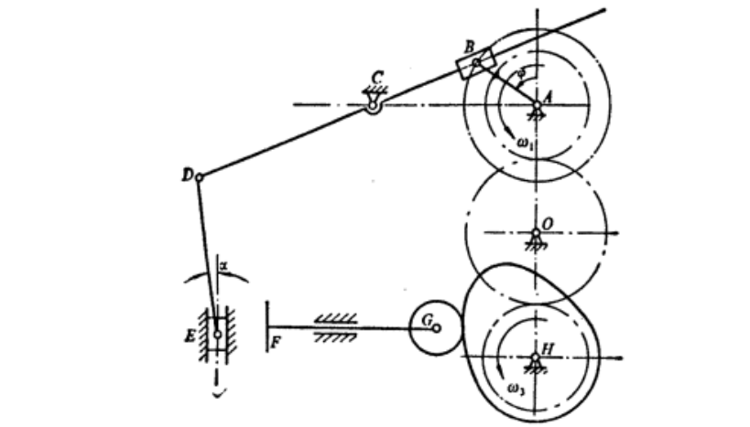
图 2.1

2.1.2方案二：齿轮连杆冲压机构和凸轮连杆送料机构
该方案如图2.1所示，冲压机构采用的是有两个自由度的双曲柄七杆机构，用齿轮副将其封闭为一个自由度。如果恰当选择各铰链固定点和确定构件的尺寸，则可保证该机构具有一定的急回运动，而送料机构部分采用的是凸轮机构，其特点同2.1.1方案一，可使其在预定时间将胚料推送至待加工位置。
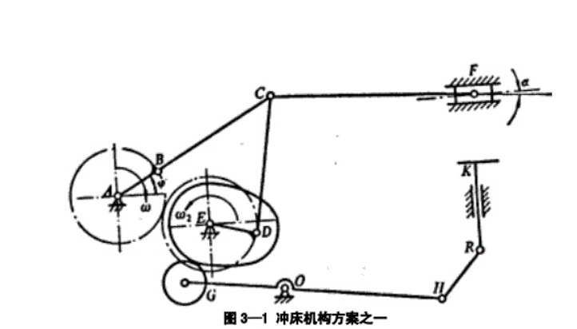
图 2.2

2.1.2方案三：曲柄摇杆冲压机构和凸轮送料机构
该方案如图2.3所示，冲压机构采用的是曲柄连杆摇杆机构，是一个六杆机构。连杆机构最适合用于冲压机构，连杆机构的良好的急回特性基本满足了冲压机构的运动特性，可以传递较大的力，且它的摇杆滑块机构组合可在工作段达到近似匀速的要求，适当选择各铰链固定点的位置和确定各构件尺寸，即可使工作段的压力角较小。送料部分同方案一、方案二采用的是凸轮机构，其运动规律可使机构在预定时间将工件送至加工位置。
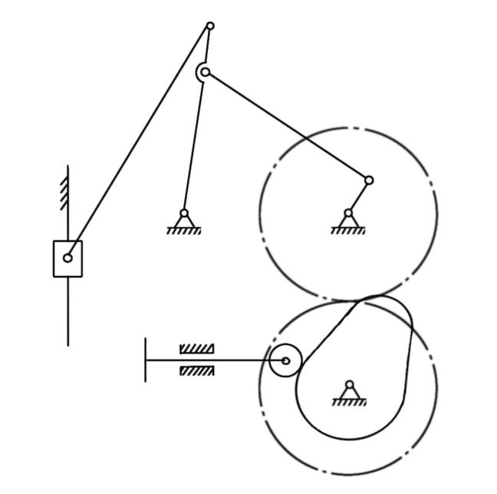
图 2.3

2.2 设计方案的确定
方案一根据其机构简图分析可得，冲压机构没有急回特性，但送料机构存在刚性冲击，且当机构运转速度较大时冲击力较大，所以冲压机构的运动速度应较小，因此该机构只适用于低速轻载。
方案二的冲压部分是一个两自由度的双曲柄七杆机构，因此需要两个主动力，制造起来并不简单，且成本不低。
而方案三则是舍弃了前两个方案的缺点，取其精华，根据自由度计算公式
$$F=3n−2P_{l}−P_{h}$$
其中$n=8$，$P_{l}=11$，$P_{h}=2$，计算可得自由度为1。且只需要选择一定的位置和尺寸则可使冲压机构满足压力角和急回特性的需求。而三个方案的送料机构均采用了凸轮机构，其从动件直接用于送料，设计和安装都很方便，制造简单，成本较低。
综上所述，本设计采用方案三做分析。

3 机构尺度综合与传动参数校验

3.1 机构关键尺寸计算
根据具体要求规定本设计的生产率为30件/min，送料距离为60~150mm，冲头行程为30~80mm，导杆机构的行程速度比为$K=1.4$，建议主动件角速度为$ω=1rad/s$。根据行程速比系数K的计算公式
$$K=\frac{{180}^{°}+θ}{{180}^{°}−θ}$$
可求得该机构的极位夹角
$$θ={180}^{°}×\frac{K−1}{K+1}={30}^{°}$$
设曲柄$AB=25mm$，连杆$BC=120mm$，$CD=90mm$。如图3.1所示，D为一固定铰链点，$C_{1}D$和$C_{2}D$为摇杆的极限位置，连接$C_{1}$和$C_{2}$，且分别过点$C_{1}$、$C_{2}$作与直线$C_{1}C_{2}$成${90}^{°}−θ$的射线，两射线相交于点O，以O为圆心、${OC}_{1}$为半径作圆，则可以在该圆上选择一点作为A，此时$∠C_{1}{AC}_{2}=θ$，此时可确定两固定铰链点的位置及$AD=90mm$。
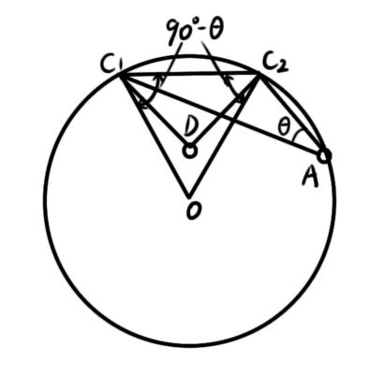
图 3.1

根据
$$AC_{1}=L_{BC}+L_{AB}$$
$$AC_{2}=L_{BC}−L_{AB}$$
可求得极限位置时的$AC_{1}=145mm$、$AC_{2}=95mm$。
由余弦定理
$${C_{1}C_{2}}^{2}={AC_{1}}^{2}+{AC_{2}}^{2}−2AC_{1}×AC_{2}cosθ$$
可求得$C_{1}C_{2}=78.68mm$。
凸轮与主动齿轮固定，及凸轮的角速度也为$ω=1rad/s$。设定该偏置直动滚子推杆盘形凸轮机构的偏距为$e=10mm$，在推程时最大压力角$α_{max}={40}^{°}$，推程$S=60mm$，推程角为${60}^{°}$。根据凸轮压力角的计算公式
$$\tan{α}=\frac{\frac{ds}{dδ}−e}{\sqrt{{r_{0}}^{2}−e^{2}}}$$

可计算出基圆半径为$r_{0}=40mm$。

3.2 机构关键尺寸优化
通过计算后进过优化可确定各构件尺寸，如表3.1所示。

表 3.1构件参数表
构件参数 | 数据
杆BC长度（mm） | 120
杆DE长度（mm） | 120
杆EF长度（mm） | 185
固定铰链点AD距离（mm） | 90
凸轮偏距（mm） | 10
凸轮基圆半径（mm） | 40
齿轮模数 | 5
齿轮齿数 | 18
齿轮压力角 | 20

3.3 机构运动简图及尺寸标注
根据优化后得到的构件参数表3.1，可确定该机构的运动简图如图3.1所示。
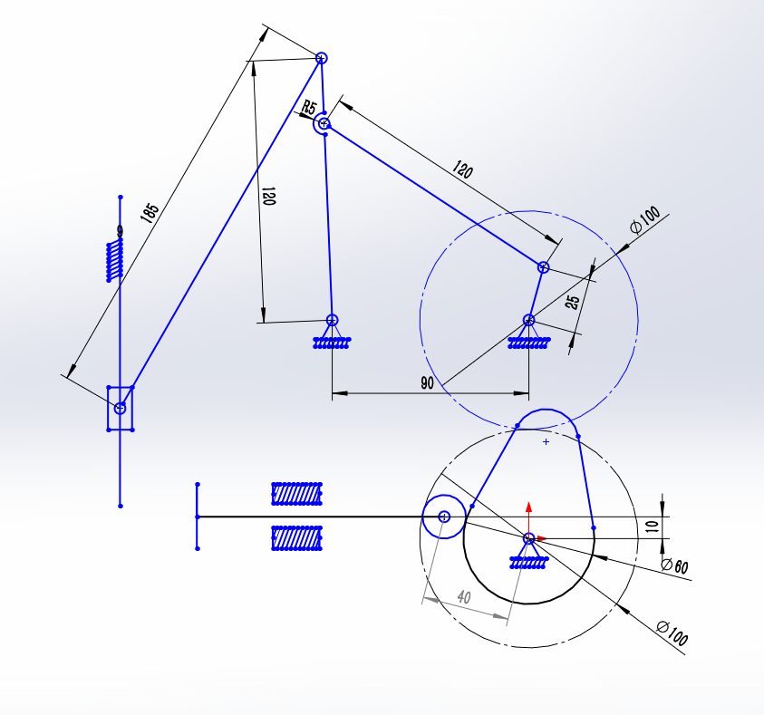
图 3.1

3.4 机构压力角与传动角校验（包含变化曲线）

3.4.1压力角$α$和传动角$γ$的定义与概念
压力角$α$的定义是：从动件上驱动力与力作用点速度方向之间所夹的锐角，而压力角$α$的余角$γ$称为传动角。传动角愈大，压力角愈小，对运动愈有利。为保证机构的传力效果具有较高的机械效率，机构设计时应满足最小传动角条件或最大压力角条件，一般规定机构的最小传动角$γ_{min}≥{40}^{°}$；在传递较大力矩的机构中，应使$γ_{min}≥{50}^{°}$^{[11]}。

3.4.2凸轮机构压力角校验
此设计送料部分的凸轮机构选取的是偏置直动滚子推杆盘形凸轮机构，运动简图见图3.1，其运动形式为“升-停-降-停”，从动件位移曲线图如图3.2。
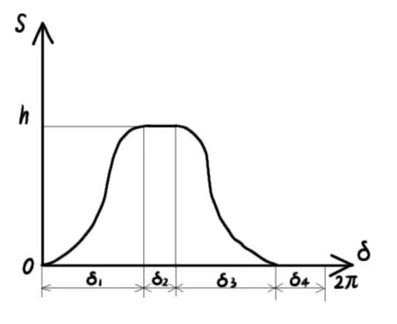
图 3.2
凸轮机构运动规律如下：
- 升程阶段推杆的运动规律为正弦加速运动，升程运动角$δ_{1}=\frac{π}{3}$；
- 远休止阶段，推杆的位移$s=60mm$，远休止角$δ_{2}=\frac{2π}{3}$, 推杆静止；
- 回程阶段推杆的运动规律为余弦加速运动，回程运动角为$δ_{3}=\frac{π}{3}$；
- 近休止阶段，推杆的位移s=0，近休止角为$δ_{4}=\frac{2π}{3}$，推杆静止。
凸轮压力角的变化规律满足
$$\tan{α}=\frac{\frac{ds}{dδ}−e}{\sqrt{{r_{0}}^{2}−e^{2}}+s(δ)}$$
本设计中凸轮的基圆半径$r_{0}=40mm$，偏距$e=10mm$。
将这些凸轮机构的基本参数代入上式中，通过MATLAB编程并输出结果可得机构压力角变化曲线图如图3.3所示，传动角变化曲线如图3.4所示。
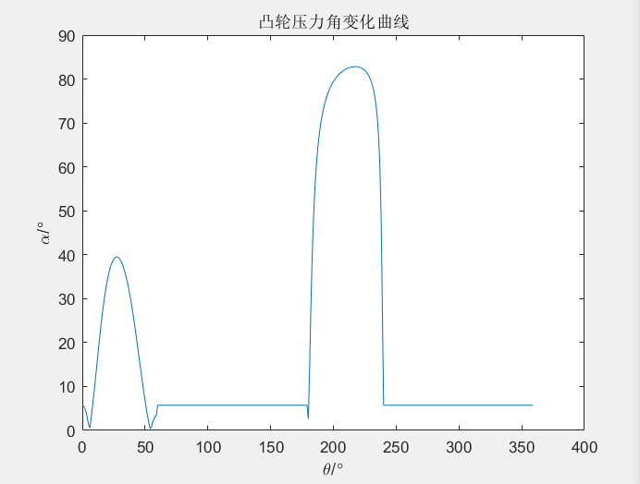
图 3.3
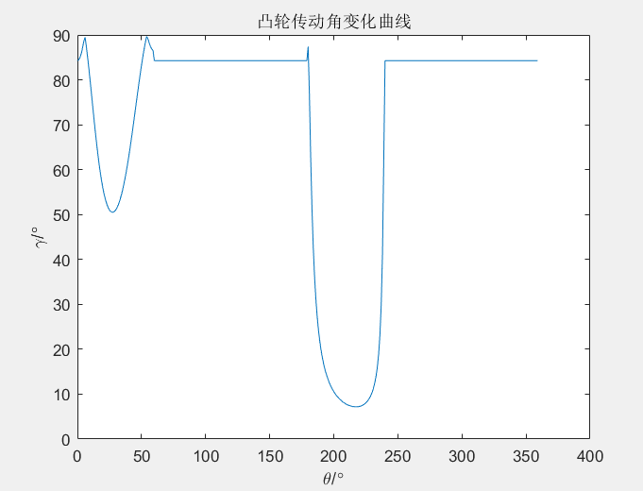
图 3.4

3.4.3 摇杆滑块机构压力角校验
此设计的冲压机构部分视作摇杆滑块机构，如图3.5所示。

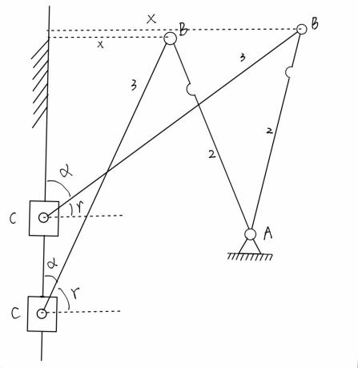
图 3.5

规定杆3长为$l_{3}=185mm$，设运动副B到滑块路径的距离为$x$，则由几何关系可得压力角$α$，即$α=arcsin\frac{x}{l_{3}}$，根据测量可知$x$的范围为$59mm≤x≤139mm$，当压力角最大时$x_{max}=139mm$，计算得到$α_{max}={48}^{°}$，传动角$γ_{min}={42}^{°}>{40}^{°}$，满足一般规定。
将基本参数带入压力角公式中，通过MATLAB编程并输出结果可得机构压力角变化曲线图如图3.6所示，传动角变化曲线如图3.7所示。

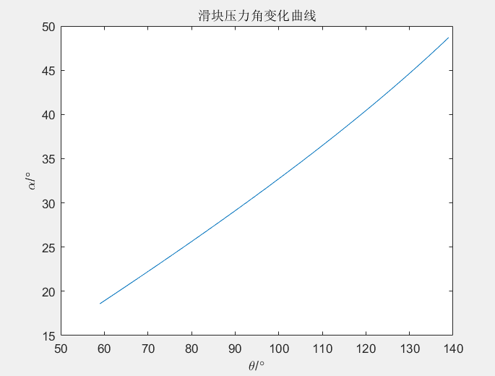
图 3.6
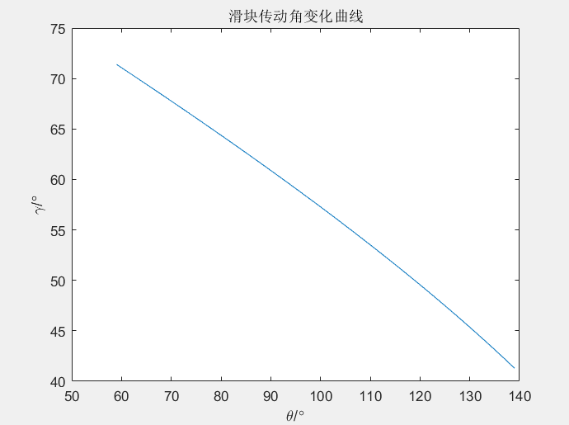
图 3.7

3.5 附录：程序代码

3.5.1凸轮机构压力角变化曲线代码
r0=100;
e=10;
for kk=0:1:359
if kk<=60
S_det(kk+1)=60*(kk/60-sin(2*pi*kk/60)/2/pi);
DS_det(kk+1)=60*(1-cos(2*pi*kk/60))/(60*pi/180);
end
if kk>=60 && kk<=180
S_det(kk+1)=0;
DS_det(kk+1)=0;
end
if kk>=180 && kk<=240
S_det(kk+1)=60*(1-cos(pi*kk/60));
DS_det(kk+1)=-1*pi*60*sin(pi*kk/60)*2*pi;
end
if kk>=240 && kk<=360
S_det(kk+1)=0;
DS_det(kk+1)=0;
end
press_ang(kk+1)=atan2(abs(DS_det(kk+1)-e),sqrt(r0^2-e^2)+S_det(kk+1))/pi*180;
chuandong=90-press_ang;
end
figure(11)
plot(0:1:359,press_ang)
title('凸轮压力角变化曲线')
xlabel('\theta/\circ')
ylabel('\alpha/\circ')
figure(22)
plot(0:1:359,chuandong)
title('凸轮传动角变化曲线')
xlabel('\theta/\circ')
ylabel('\gamma/\circ')

3.5.2 摇杆滑块机构压力角和传动角变化曲线代码
l3=185;
x=59:1:139;
y=x/l3;
a=asind(y);
gama=90-a;
figure(11)
plot(59:1:139,a)
title('滑块压力角变化曲线')
xlabel('\theta/\circ')
ylabel('\alpha/\circ')
figure(22)
plot(59:1:139,gama)
title('滑块传动角变化曲线')
xlabel('\theta/\circ')
ylabel('\gamma/\circ')

4 机构动力学分析与仿真

4.1 机构动态静力分析
如图4.1所示，此设计的冲压部分可简化为一个平面六杆机构。杆1为齿轮带动以角速度$ω_{1}$做逆时针匀速转动，构件5受到物料的作用反力$F_{5}$。从整体上分析，机构中共有5个活动构件，总共可以写出15个力平衡方程；机构共有7个运动副，总共有14个运动副反力未知数，再加平衡力矩$M_{1}$，共有15个未知数。所以，该机构的动态静力分析问题有唯一解。
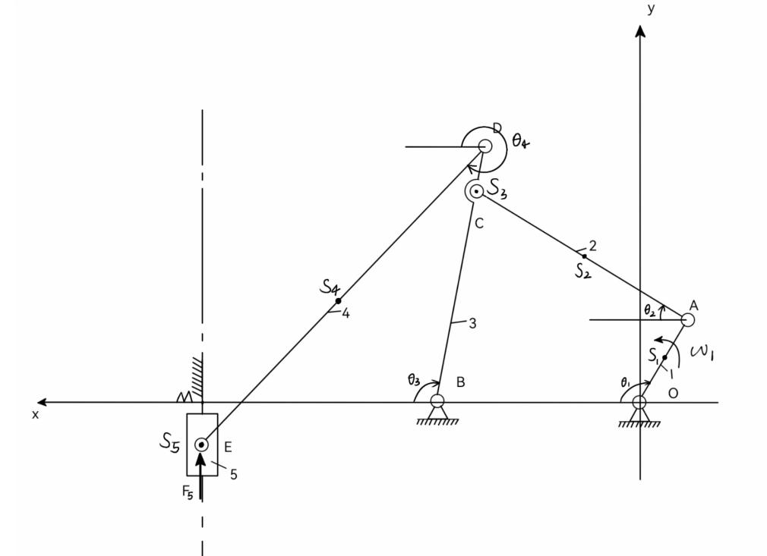
图 4.1

在此六杆机构中，曲柄1和摇杆3做定轴转动，滑块做平移运动，连杆2和连杆4做平面运动，$F_{rx_{1}x_{2}x}$和$F_{rx_{1}x_{2}y}$表示杆$x_{2}$对杆$x_{1}$在x方向和y方向上的作用力，$M_{i}$表示i杆上的力矩^{[12]}。
曲柄1做定轴转动，其动态静力分析如图4.2所示。
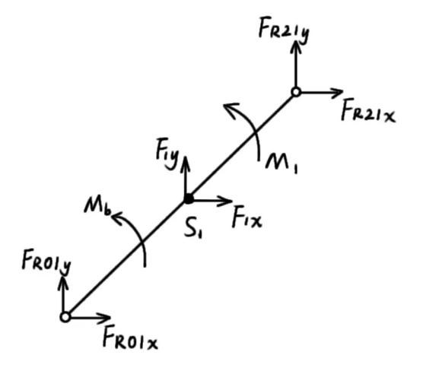
图 4.2

曲柄1的静力平衡方程：
$$\left\{\begin{aligned}F_{r10x}−F_{r21x}−m_{1}a_{1x}=0 \\ F_{r10y}−F_{r21y}−m_{1}a_{1y}=0 \\ M_{1}+F_{r21x}L_{OA}sinθ_{1}−F_{r21y}L_{OA}cosθ_{1}−\frac{1}{2}m_{1}a_{1y}L_{OA}cosθ_{1}+\frac{1}{2}m_{1}a_{1x}L_{OA}sinθ_{1}=0\end{aligned}\right.$$

连杆2的动态静力分析如图4.3所示。

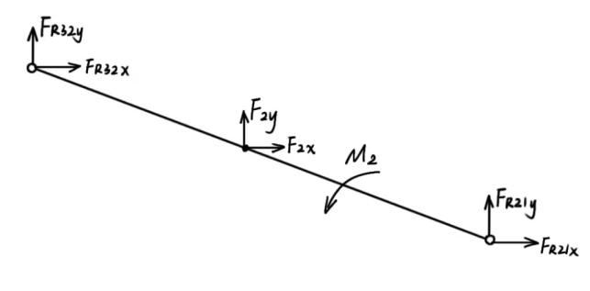
图 4.3

连杆2的静力平衡方程：
$$\left\{\begin{aligned}F_{r32x}−F_{r21x}−m_{2}a_{2x}=0 \\ F_{r21y}−F_{r32y}−m_{2}a_{2y}=0 \\ M_{2}−F_{r32x}L_{AC}sinθ_{2}+F_{r32y}L_{AC}cosθ_{2}+\frac{1}{2}m_{2}a_{2y}L_{AC}cosθ_{2}+\frac{1}{2}m_{2}a_{2x}L_{AC}sinθ_{2}=0\end{aligned}\right.$$
摇杆3做定轴摆动，其动态静力分析如图4.4所示。

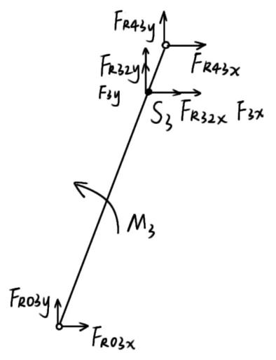
图 4.4

摇杆3的静力平衡方程：
$$\left\{\begin{aligned}F_{r30x}+F_{r43x}−F_{r32x}−m_{3}a_{3x}=0 \\ F_{r30y}+F_{r32y}+F_{r43y}−m_{3}a_{3y}=0 \\ M_{3}+F_{r32x}L_{BC}sinθ_{3}+F_{r32y}L_{BC}cosθ_{3}+F_{r43y}L_{BD}cosθ_{3}−F_{r43x}L_{BD}sinθ_{3} \\ −\frac{1}{2}m_{3}a_{3y}L_{BD}cosθ_{3}+\frac{1}{2}m_{3}a_{3x}L_{BD}sinθ_{3}=0\end{aligned}\right.$$

连杆4的动态静力分析如图4.5所示。
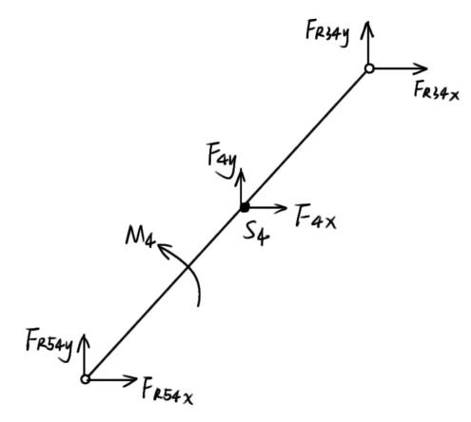
图 4.5

连杆4的静力平衡方程：
$$\left\{\begin{aligned}F_{r54x}−F_{r43x}−m_{4}a_{4x}=0 \\ F_{r54y}−F_{r43y}−m_{4}a_{4y}=0 \\ M_{4}+F_{r43x}L_{ED}sinθ_{4}−F_{r43y}L_{ED}cosθ_{4}−\frac{1}{2}m_{4}a_{4y}L_{ED}cosθ_{4}+\frac{1}{2}m_{4}a_{4x}L_{ED}sinθ_{4}=0\end{aligned}\right.$$

机构5做竖直方向的平移，其动态静力分析如图4.6所示。
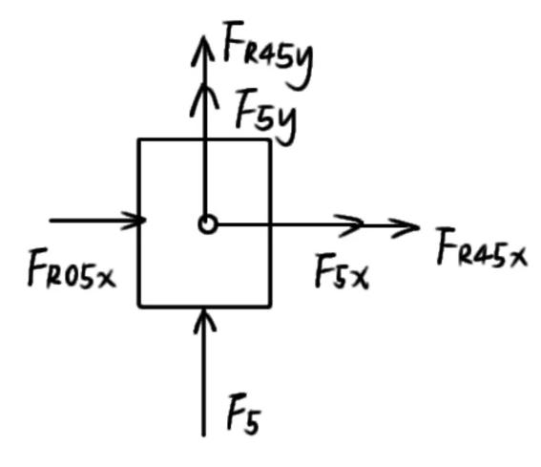
图 4.6

滑块5的静力平衡方程：
$$\left\{\begin{aligned}F_{r50x}−F_{r54x}=0 \\ F_{5}−F_{r54y}−m_{5}a_{5y}=0 \\ M_{5}=0\end{aligned}\right.$$

4.2 机构动态静力变化曲线
根据4.1中所列方程求解并运用MATLAB编程即可输出曲柄1上的平衡力矩变化曲线如图4.7所示

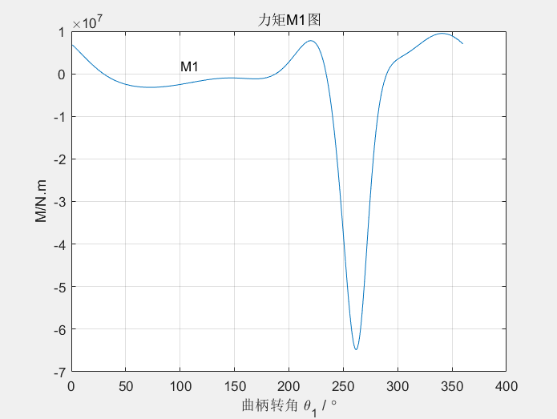
图 4.7

4.3 机构运动反力分析
现在分析各个构件受到的运动反力。构件1受到的力有$F_{r01}$、$F_{r21}$和驱动力矩$M_{1}$；构件2受到的力有$F_{r02}$、$F_{r12}$以及推送物料时收到的反力$F_{1}$；构件3受到的力有$F_{r03}$、$F_{r43}$、驱动力矩$M_{1}$；构件4受到的力有$F_{r34}$、$F_{r54}$；构件5受到的力有$F_{r05}$、$F_{r45}$、$F_{r65}$；构件6受到的力有$F_{r56}$，$F_{r76}$；构件7受到的力有$F_{r07}$，$F_{r67}$以及冲压物料时受到的反力$F_{2}$。整体受到的运动反力如图4.8所示。
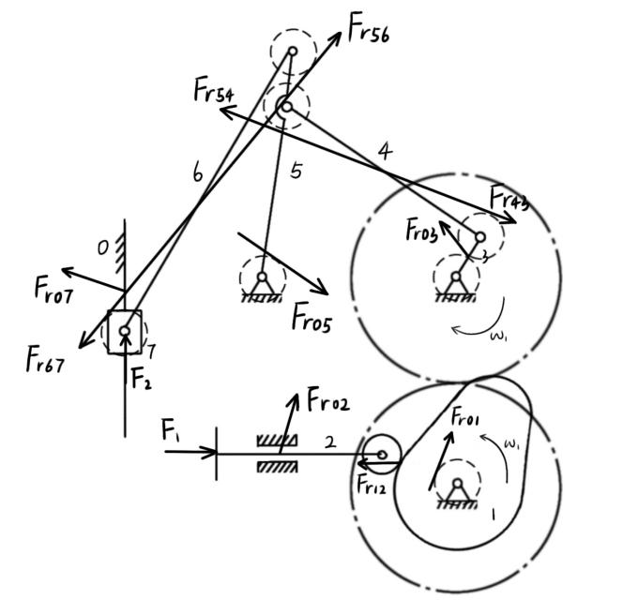
图 4.8
根据平面汇交力系的基本原则可对各构件进行分析。构件2受力如图4.9所示，则构件2的平衡方程式为
$$\overset{⃑}{F_{r12}}+\overset{⃑}{F_{1}}=\overset{⃑}{F_{r02}}$$
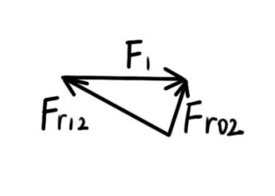
图 4.9

构件7受力如图4.10所示，构件7的平衡方程式为
$$\overset{⃑}{F_{r67}}+\overset{⃑}{F_{2}}=\overset{⃑}{F_{r07}}$$
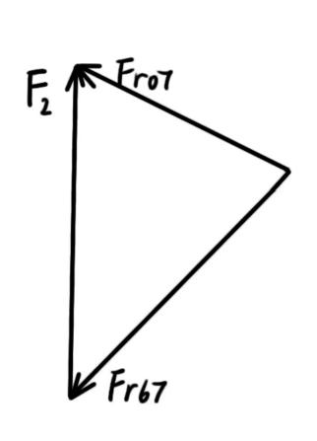
图 4.10

构件5的平衡方程式为
$$\overset{⃑}{F_{r65}}+\overset{⃑}{F_{45}}=\overset{⃑}{F_{r05}}$$
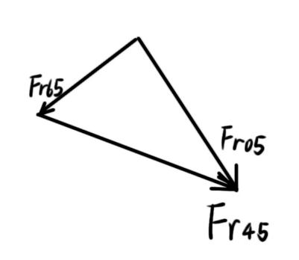
图 4.11

4.4 机构运动反力变化曲线
根据4.1和4.3中所列的方程，运用MATLAB求解并输出变化曲线，即可得各运动副反力的变化曲线如图所示。

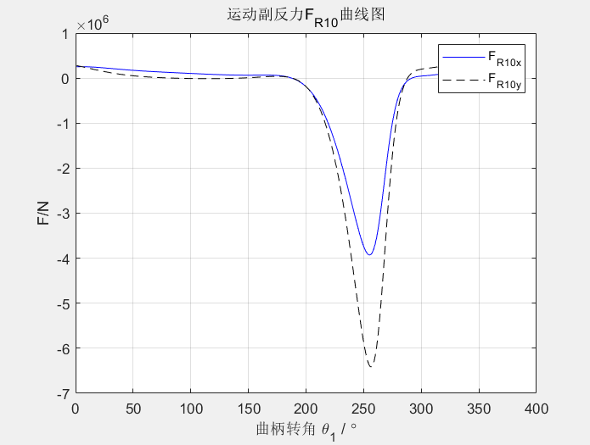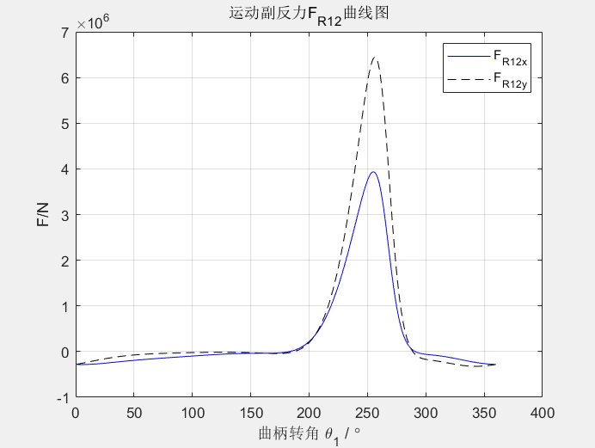
图 4.12 图 4.13
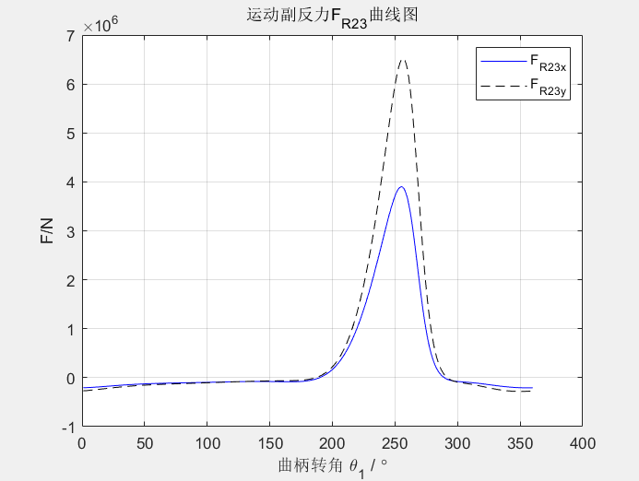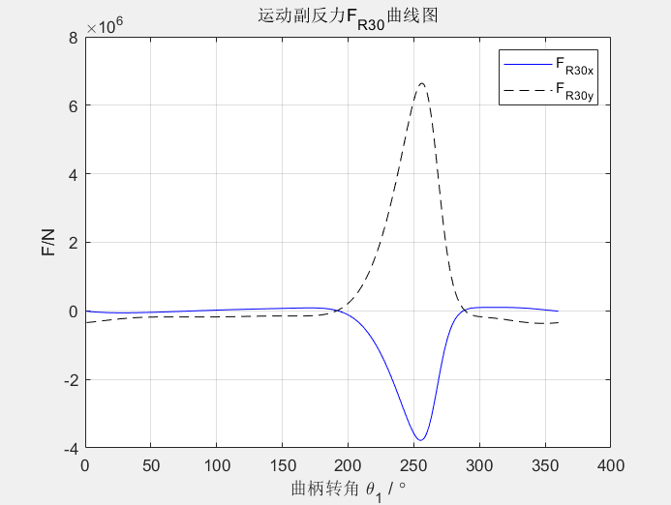
图 4.14 图 4.15
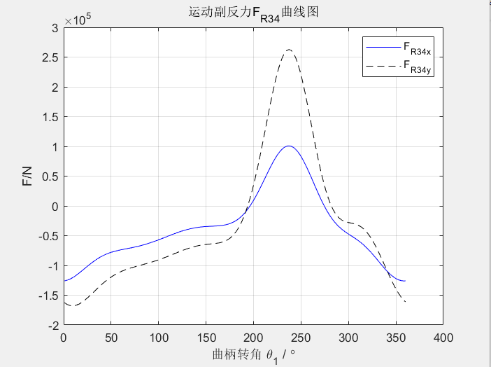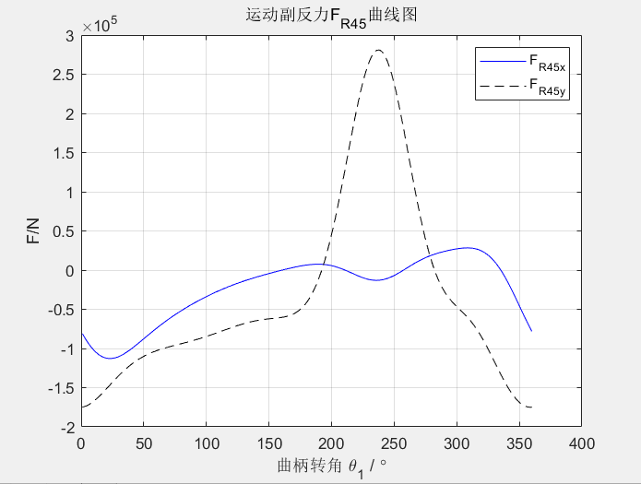
图 4.16 图 4.17
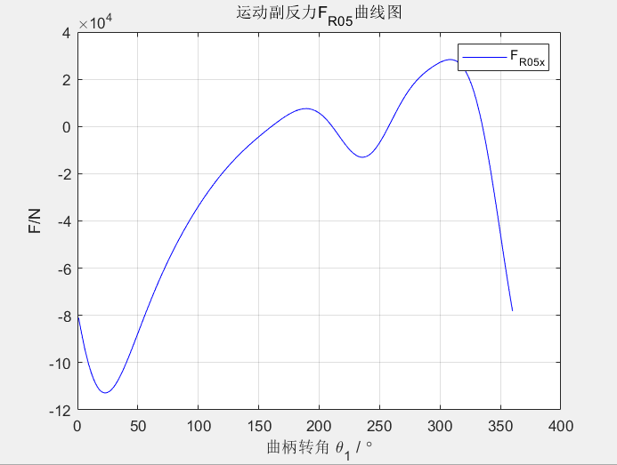
图 4.18

4.5 附录：程序代码
% 1. 输入已知数据
clear;
loa=25; lac=120; lob=100; lbc=90; lbd=120; lbm=90; lde=185;
m=1;
g=10;
J4=0.16;
J2=0.25;
J3=0.09;
f5=10000;
omega1=50;
alpha1=0;
hd=pi/180; du=180/pi;
for n1=1:360
sita1=n1*hd;
lab=sqrt(loa*loa+lob*lob-2*loa*lob*cos(sita1));
phi1(n1)=asin((loa./lab)*sin(sita1));
phi2(n1)=acos((-lac*lac+lbc*lbc+lab*lab)/(2*lbc*lab));
if phi2(n1)<0
phi2(n1)=phi2(n1)+pi;
end
sita3(n1)=pi-phi1(n1)-phi2(n1);
sita2(n1)=asin((lbc*sin(sita3(n1))-loa*sin(sita1))/lac);
if sita3(n1)>90 && sita3(n1)==90
sita4(n1)=acos((lbm-lbd*cos(sita3(n1)))/lde);
end
if sita3(n1)<90
sita4(n1)=acos((lbm+lbd*cos(sita3(n1)))/lde);
end
yme(n1)=-lbd*sin(sita3(n1))+lde*sin(sita4(n1));
sita=[sita2(n1);sita3(n1);sita4(n1)] ;
% 2. 计算从动件的角速度
A=[-lac*sin(sita2(n1)), lbc*sin(sita3(n1)); % 机构从动件的位置参数矩阵
lac*cos(sita2(n1)), -lbc*cos(sita3(n1))];
B=[loa*sin(sita1); -loa*cos(sita1)]; % 机构原动件的位置参数列阵
omega=A\(omega1*B); % 机构从动件的速度列阵
omega2(n1)=omega(1); omega3(n1)=omega(2);
C=[lde*sin(sita4(n1)),1; -lde*cos(sita4(n1)),0 ]; % 机构从动件的位置参数矩阵
D=[-lbd*sin(sita3(n1)); lbd*cos(sita3(n1))]; % 机构原动件的位置参数列阵
bomega=C\(omega3(n1)*D); % 机构从动件的速度列阵
omega4(n1)=bomega(1);
ve(n1)=bomega(2);
% 3. 计算从动件的角加速度
A=[-lac*sin(sita2(n1)), lbc*sin(sita3(n1));
lac*cos(sita2(n1)), -lbc*cos(sita3(n1))];
At=[-omega2(n1)*lac*cos(sita2(n1)), omega3(n1)*lbc*cos(sita3(n1));
-omega2(n1)*lac*sin(sita2(n1)), omega3(n1)*lbc*sin(sita3(n1))];
B=[loa*sin(sita1); -loa*cos(sita1)]; % 机构原动件的位置参数列阵
Bt=[omega1*loa*cos(sita1); omega1*loa*sin(sita1)]; % Bt=dB/dt
alpha=A\(-At*omega+alpha1*B+omega1*Bt); % 机构从动件的加速度列阵
alpha2(n1)=alpha(1);
alpha3(n1)=alpha(2);
Ct=[omega4(n1)*lde*cos(sita4(n1)),0;
omega4(n1)*lde*sin(sita4(n1)),0];
Dt=[-omega3(n1)*lbd*cos(sita3(n1));
-omega3(n1)*lbd*sin(sita3(n1))];
balpha=C\(-Ct*bomega+alpha3(n1)*D+omega3(n1)*Dt); % 机构从动件的加速度列阵
alpha4(n1)=balpha(1);
ae(n1)=balpha(2);
% 计算质心速度
a1x(n1)=-0.5*loa*omega1^2*cos(n1*hd);
a1y(n1)=-0.5*loa*omega1^2*sin(n1*hd);
a2x(n1)=-loa*omega1^2*cos(n1*hd)-0.5*lac*(alpha2(n1)*sin(sita2(n1))+omega2(n1)^2*cos(sita2(n1)));
a2y(n1)=-loa*omega1^2*sin(n1*hd)-0.5*lac*(alpha2(n1)*cos(sita2(n1))-omega2(n1)^2*sin(sita2(n1)));
a3x(n1)=-lbc*(cos(sita3(n1))*omega3(n1)^2+sin(sita3(n1))*alpha3(n1));
a3y(n1)=-lbc*(cos(sita3(n1))*omega3(n1)^2-sin(sita3(n1))*alpha3(n1));
a4x(n1)=-lbc*omega3(n1)^2*cos(n1*hd)-0.5*lde*(omega4(n1)^2*cos(sita4(n1))+alpha4(n1)*sin(sita4(n1)));
a4y(n1)=-lbc*omega3(n1)^2*sin(n1*hd)-0.5*lde*(omega4(n1)^2*sin(sita4(n1))-alpha4(n1)*cos(sita4(n1)));
% 计算构件惯性力和惯性力偶矩
F1x(n1)=-a1x(n1)*m;
F1y(n1)=-a1y(n1)*m;
F2x(n1)=-a2x(n1)*m;
F2y(n1)=-a2y(n1)*m;
F3x(n1)=-a3x(n1)*m;
F3y(n1)=-a3y(n1)*m;
F4x(n1)=-a4x(n1)*m;
F4y(n1)=-a4y(n1)*m;
M2(n1)=-alpha2(n1)*J2;
M3(n1)=-alpha3(n1)*J3;
M4(n1)=-alpha4(n1)*J4;
% 未知力系数矩阵
A=zeros(14);
A(1,2)=1;A(1,4)=1;
A(2,3)=1;A(2,5)=1;
A(3,1)=1;A(3,4)=-loa*sin(sita1);A(3,5)=loa*cos(sita1);
A(4,4)=1;A(4,6)=-1;
A(5,5)=-1;A(5,7)=1;
A(6,6)=lac*sin(sita2(n1));A(6,7)=-lac*cos(sita2(n1));
A(7,6)=1;A(7,8)=1;A(7,10)=-1;
A(8,7)=-1;A(8,9)=1;A(8,11)=-1;
A(9,6)=-lbc*sin(sita3(n1)); A(9,7)=-lbc*cos(sita3(n1));A(9,10)=lbd*sin(sita3(n1));A(9,11)=-lbd*cos(sita3(n1));
A(10,10)=1;A(10,12)=-1;
A(11,11)=1;A(11,13)=-1;
A(12,10)=-lde*sin(sita4(n1));A(12,11)=lde*cos(sita4(n1));
A(13,12)=1;A(13,14)=-1;
A(14,13)=1;
% 已知力列
B=zeros(14,1);
B(1)=-F1x(n1);
B(2)=-F1y(n1);
B(3)=-0.5*F1y(n1)*loa*cos(sita1)+0.5*F1x(n1)*loa*sin(sita1);
B(4)=-F2x(n1);
B(5)=-F2y(n1);
B(6)=0.5*F2y(n1)*lac*cos(sita2(n1))+0.5*F2x(n1)*lac*sin(sita2(n1));
B(7)=-F3x(n1);
B(8)=-F3y(n1);
B(9)=-0.5*F3y(n1)*lbd*cos(sita3(n1))+0.5*F3x(n1)*lbd*sin(sita3(n1));
B(10)=-F4x(n1);
B(11)=-F4y(n1);
B(12)=-0.5*F4y(n1)*lde*cos(sita4(n1))+0.5*F4x(n1)*lde*sin(sita4(n1));
B(13)=0;
B(14)=m*ae(n1)-f5;
C=A\B;
M1(n1)=C(1);Fr10x(n1)=C(2);Fr10y(n1)=C(3);Fr12x(n1)=C(4);Fr12y(n1)=C(5);
Fr23x(n1)=C(6);Fr23y(n1)=C(7);Fr30x(n1)=C(8);Fr30y(n1)=C(9);Fr34x(n1)=C(10);Fr34y(n1)=C(11);
Fr45x(n1)=C(12);Fr45y(n1)=C(13);Fr05x(n1)=C(14);
end
% 4图形输出
figure(11);
n1=1:360;
plot(n1, Fr10x,'b');
hold on
plot(n1,Fr10y,'k--');
legend('F_R_1_0_x','F_R_1_0_y')
title('运动副反力F_R_1_0曲线图');
xlabel('曲柄转角 \theta_1 / \circ')
ylabel('F/N')
grid on;
figure(12);
n1=1:360;
plot(n1, Fr12x,'b');
hold on
plot(n1,Fr12y,'k--');
legend('F_R_1_2_x','F_R_1_2_y')
title('运动副反力F_R_1_2曲线图');
xlabel('曲柄转角 \theta_1 / \circ')
ylabel('F/N')
grid on;
figure(13);
n1=1:360;
plot(n1, Fr23x,'b');
hold on
plot(n1,Fr23y,'k--');
legend('F_R_2_3_x','F_R_2_3_y')
title('运动副反力F_R_2_3曲线图');
xlabel('曲柄转角 \theta_1 / \circ')
ylabel('F/N')
grid on;
figure(14);
n1=1:360;
plot(n1, Fr30x,'b');
hold on
plot(n1,Fr30y,'k--');
legend('F_R_3_0_x','F_R_3_0_y')
title('运动副反力F_R_3_0曲线图');
xlabel('曲柄转角 \theta_1 / \circ')
ylabel('F/N')
grid on;
figure(15);
n1=1:360;
plot(n1, Fr34x,'b');
hold on
plot(n1,Fr34y,'k--');
legend('F_R_3_4_x','F_R_3_4_y')
title('运动副反力F_R_3_4曲线图');
xlabel('曲柄转角 \theta_1 / \circ')
ylabel('F/N')
grid on;
figure(16);
n1=1:360;
plot(n1, Fr45x,'b');
hold on
plot(n1,Fr45y,'k--');
legend('F_R_4_5_x','F_R_4_5_y')
title('运动副反力F_R_4_5曲线图');
xlabel('曲柄转角 \theta_1 / \circ')
ylabel('F/N')
grid on;
figure(17);
n1=1:360;
plot(n1, Fr05x,'b');
legend('F_R_0_5_x')
title('运动副反力F_R_0_5曲线图');
xlabel('曲柄转角 \theta_1 / \circ')
ylabel('F/N')
grid on;
figure(18);
n1=1:360;
plot(n1,M1)
title('力矩M1图')
xlabel('曲柄转角 \theta_1 / \circ');
ylabel('M/N.m')
hold on;
grid on;
text(100,1.9*10^6,'M1')

5 机构运动学分析与仿真

5.1 机构运动简图及尺寸标注
此机构的运动简图及尺寸标注如图5.1所示。

图 5.1

5.2 机构构件运动分析与变化曲线

5.2.1冲压机构运动分析与变化曲线
如图5.2所示为该设计的冲压机构部分的运动简图，是一个六杆机构，也可分解为一个四杆机构和一个摇杆滑块机构。
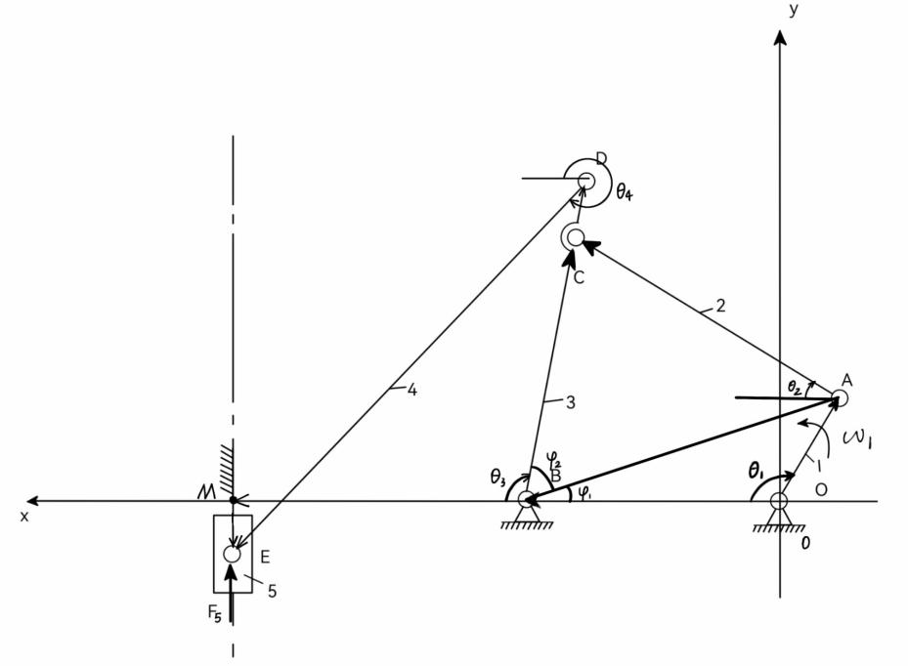
图 5.2

杆OA随齿轮带动做圆周运动，可视作曲柄。以O点为坐标原点，水平向左为x轴正方向，竖直向上为y轴正方向建立直角坐标系。各杆长度分别为$L_{OA}$、$L_{AC}$、$L_{BD}$、$L_{DE}$，O点到B点的距离表示为$L_{OB}$，B点到C点的距离表示为$L_{BC}$，B点到M点的距离表示为$L_{BM}$，E点到M点的距离表示为$y_{ME}$。$\overset{⃑}{L_{OA}}$、$\overset{⃑}{L_{AC}}$、$\overset{⃑}{L_{BD}}$、$\overset{⃑}{L_{DE}}$、$\overset{⃑}{L_{OB}}$、$\overset{⃑}{L_{BC}}$、$\overset{⃑}{L_{BM}}$、$\overset{⃑}{L_{ME}}$分别表示各长度的矢量。方位角（从x轴正方向到杆的夹角）用$θ_{i}$表示。为了求解方便，将各杆矢用指数形式的复数表示。
四杆机构由封闭图形OABCO可写出机构各杆矢所构成的封闭矢量方程
$$\overset{⃑}{L_{OA}}+\overset{⃑}{L_{AC}}=\overset{⃑}{L_{OB}}+\overset{⃑}{L_{BC}}$$
其复数形式表示为
$$L_{OA}e^{iθ_{1}}+L_{AC}e^{iθ_{2}}=L_{OB}+L_{BC}e^{iθ_{3}}$$
将上式的实部和虚部分离，得
$$\left\{\begin{aligned}L_{OA}cosθ_{1}+L_{AC}cosθ_{2}=L_{BC}cosθ_{3}+L_{OB} \\ L_{OA}sinθ_{1}+L_{AC}sinθ_{2}=L_{BC}sinθ_{3}\end{aligned}\right.$$
由于上式是一个非线性方程组，求解起来比较困难，可借助几何方法进行求解，在图中连接AB，由此可列式
$${L_{AB}}^{2}={L_{OA}}^{2}+{L_{OB}}^{2}−2L_{OA}L_{OB}cosθ_{1}$$
$$φ_{1}=arcsin(\frac{L_{OA}}{L_{AB}}sinθ_{1})$$
$$φ_{2}=arccos(\frac{{L_{AB}}^{2}+{L_{BC}}^{2}−{L_{AC}}^{2}}{2L_{AB}L_{BC}})$$
$$θ_{3}=π−φ_{1}−φ_{2}$$
$$θ_{2}=arcsin(\frac{L_{BC}sinθ_{3}−L_{OA}sinθ_{1}}{L_{AC}})$$
将上式对时间t求一阶导数,即可得到速度关系
$$L_{OA}ω_{1}e^{iθ_{1}}+L_{AC}ω_{2}e^{iθ_{2}}=L_{BC}ω_{3}e^{iθ_{3}}$$
将上式的实部和虚部分离，得
$$\left\{\begin{aligned}L_{OA}ω_{1}cosθ_{1}+L_{AC}ω_{2}cosθ_{2}=L_{BC}ω_{3}cosθ_{3} \\ L_{OA}ω_{1}sinθ_{1}+L_{AC}ω_{2}sinθ_{2}=L_{BC}ω_{3}sinθ_{3}\end{aligned}\right.$$
若用矩阵形式来表示，则可写成
$$\left[\begin{matrix}−L_{AC}sinθ_{2} & L_{BC}sinθ_{3} \\ L_{AC}cosθ_{2} & −L_{BC}cosθ_{3}\end{matrix}\right]\left[\begin{aligned}ω_{2} \\ ω_{3}\end{aligned}\right]=ω_{1}\left[\begin{aligned}L_{OA}sinθ_{1} \\ −L_{OA}cosθ_{1}\end{aligned}\right]$$
求解即可得到两个角速度$ω_{2}$、$ω_{3}$。
对时间t求二阶导数,即可得到加速度关系，用矩阵表示则可写成
$$\left[\begin{matrix}−L_{AC}sinθ_{2} & L_{BC}sinθ_{3} \\ L_{AC}cosθ_{2} & −L_{BC}cosθ_{3}\end{matrix}\right]\left[\begin{aligned}α_{2} \\ α_{3}\end{aligned}\right]+\left[\begin{matrix}−ω_{2}L_{AC}cosθ_{2} & ω_{3}L_{BC}cosθ_{3} \\ −ω_{2}L_{AC}sinθ_{2} & ω_{3}L_{BC}sinθ_{3}\end{matrix}\right]\left[\begin{aligned}ω_{2} \\ ω_{3}\end{aligned}\right]=ω_{1}\left[\begin{aligned}ω_{1}L_{OA}cosθ_{1} \\ ω_{1}L_{OA}sinθ_{1}\end{aligned}\right]$$
求解即可得到两个角加速度$α_{2}$、$α_{3}$。
将上述各式运用MATLAB编程输出变化曲线如图所示。
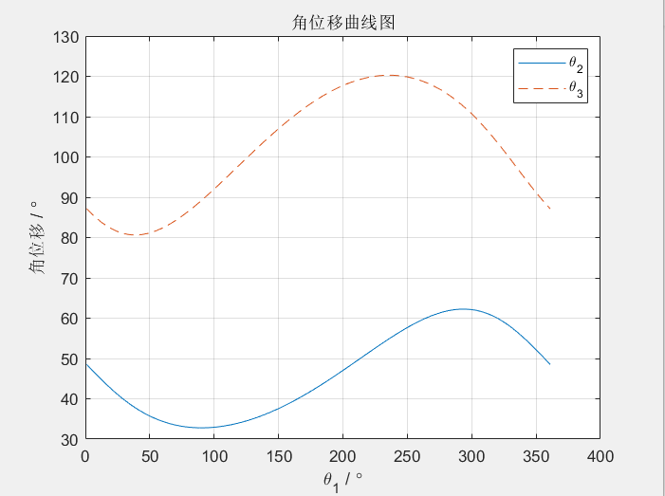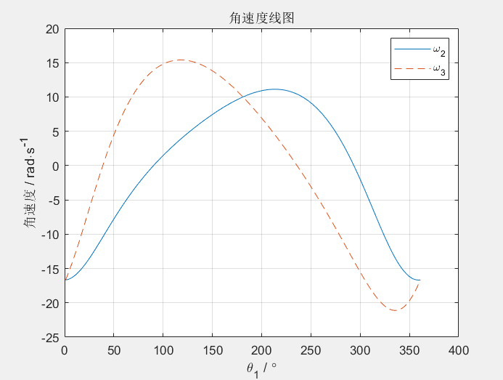
图 5.3 图 5.4

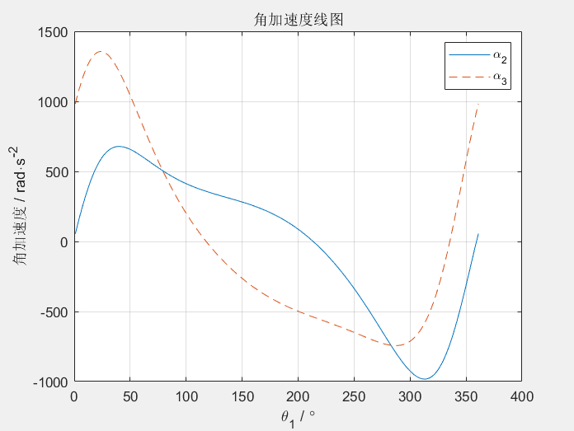
图 5.5

该四杆机构运动简图仿真如图5.6所示。
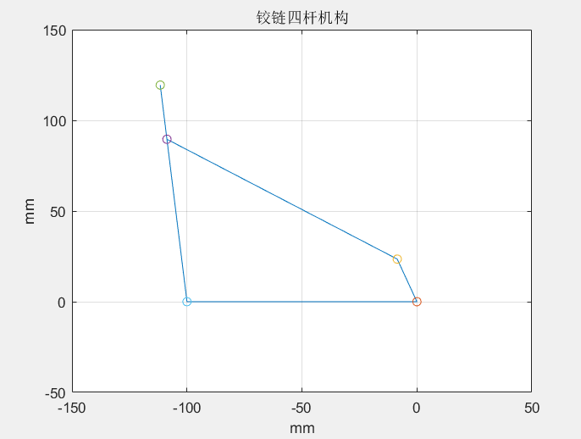
图 5.6

摇杆滑块机构由封闭图形BDEMB可写出机构各杆矢所构成的封闭矢量方程
$$\overset{⃑}{L_{BD}}+\overset{⃑}{L_{DE}}=\overset{⃑}{L_{BM}}+\overset{⃑}{y_{ME}}$$
其复数形式表示为
$$L_{BD}e^{iθ_{3}}+L_{DE}e^{iθ_{4}}=L_{BM}+y_{ME}$$
将上式的实部和虚部分离，得
$$\left\{\begin{aligned}L_{BD}cosθ_{3}+L_{DE}cosθ_{4}=L_{BM}+y_{ME} \\ L_{BD}sinθ_{3}+L_{DE}sinθ_{4}=0\end{aligned}\right.$$
根据几何关系可得
$$y_{ME}=L_{BD}sinθ_{3}+L_{DE}sinθ_{4}$$
当$θ_{3}≥\frac{π}{2}$时
$$θ_{4}=arccos(\frac{L_{BM}−L_{BD}cosθ_{3}}{L_{DE}})$$
当$θ_{3}<\frac{π}{2}$时
$$θ_{4}=arccos(\frac{L_{BM}+L_{BD}cosθ_{3}}{L_{DE}})$$
将上式对时间t求一阶导数,即可得到速度关系
$$\left\{\begin{aligned}L_{BD}ω_{3}cosθ_{3}+L_{DE}ω_{4}cosθ_{4}=0 \\ −L_{BD}ω_{3}sinθ_{3}−L_{DE}ω_{4}sinθ_{4}=v_{E}\end{aligned}\right.$$
用矩阵形式来表示，则可写为
$$\left[\begin{matrix}L_{DE}sinθ_{4} & 1 \\ {−L}_{DE}cosθ_{4} & 0\end{matrix}\right]\left[\begin{aligned}ω_{4} \\ v_{E}\end{aligned}\right]=ω_{3}\left[\begin{aligned}−L_{BD}sinθ_{3} \\ L_{BD}cosθ_{3}\end{aligned}\right]$$
求解即可得到角速度$ω_{4}$和速度$v_{E}$。
对时间t求二阶导数,即可得到加速度关系，用矩阵表示则可写成
$$\left[\begin{matrix}L_{DE}sinθ_{4} & 1 \\ {−L}_{DE}cosθ_{4} & 0\end{matrix}\right]\left[\begin{aligned}α_{4} \\ a_{E}\end{aligned}\right]+\left[\begin{matrix}ω_{4}L_{DE}cosθ_{4} & 0 \\ ω_{4}L_{DE}sinθ_{4} & 0\end{matrix}\right]\left[\begin{aligned}ω_{4} \\ v_{E}\end{aligned}\right]=ω_{3}\left[\begin{aligned}−ω_{3}L_{BD}cosθ_{3} \\ −ω_{3}L_{BD}sinθ_{3}\end{aligned}\right]$$
求解即可得到角加速度$α_{4}$和加速度$a_{E}$。
将上述各式运用MATLAB编程输出变化曲线如图所示。
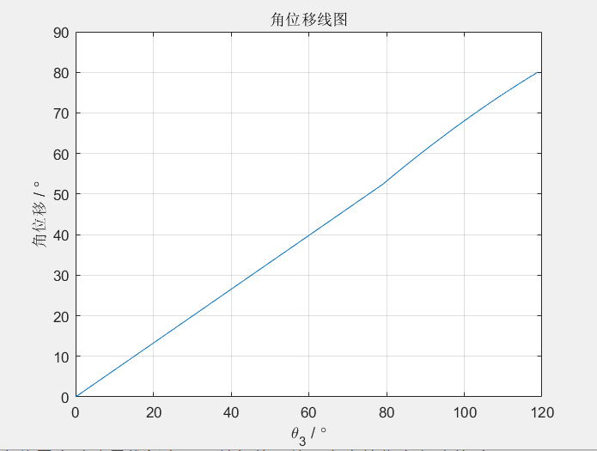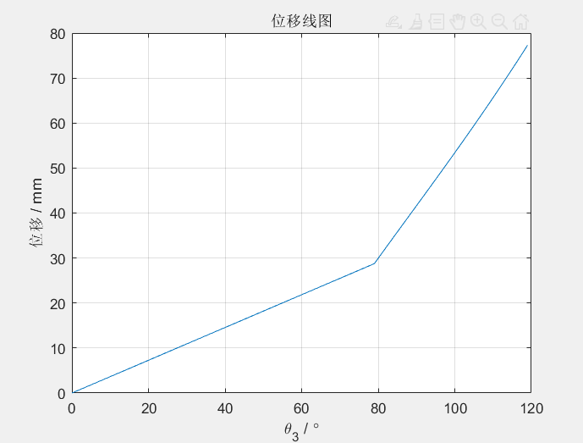
图 5.7 图 5.8
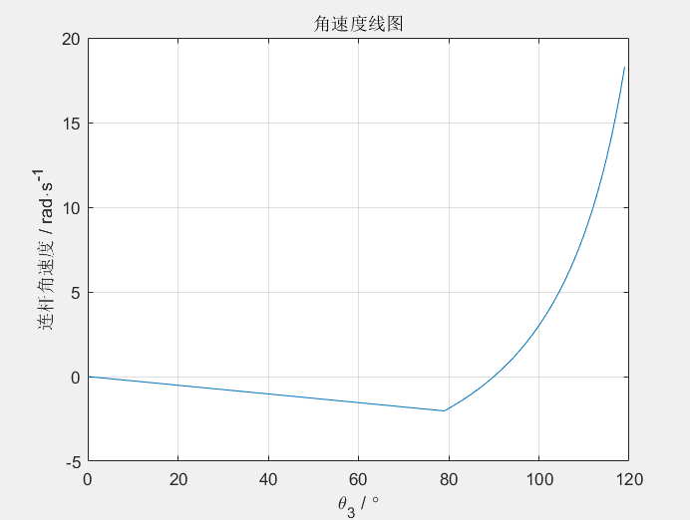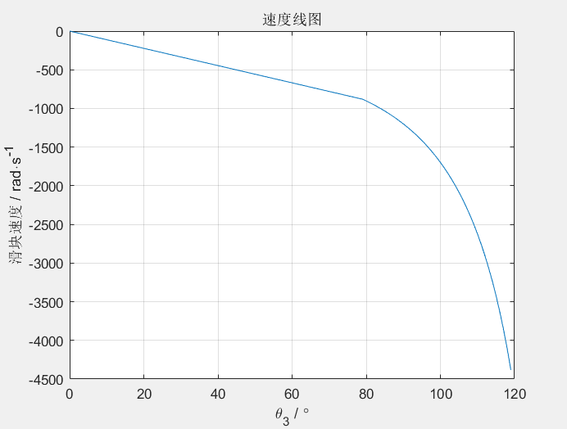
图 5.9 图 5.10

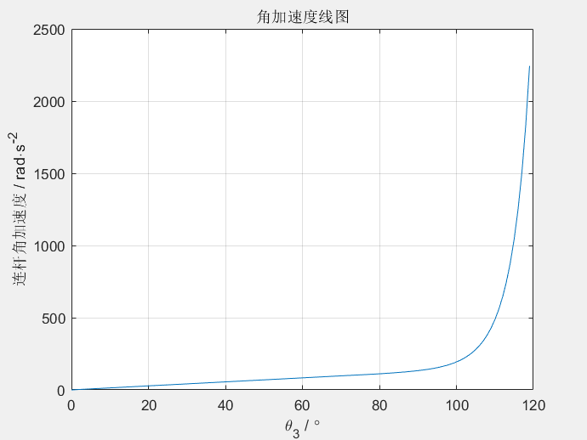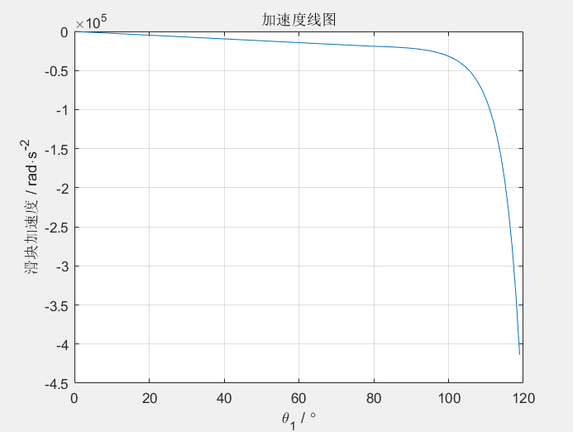
图 5.11 图 5.12

该摇杆滑块机构的运动简图仿真如图5.13所示

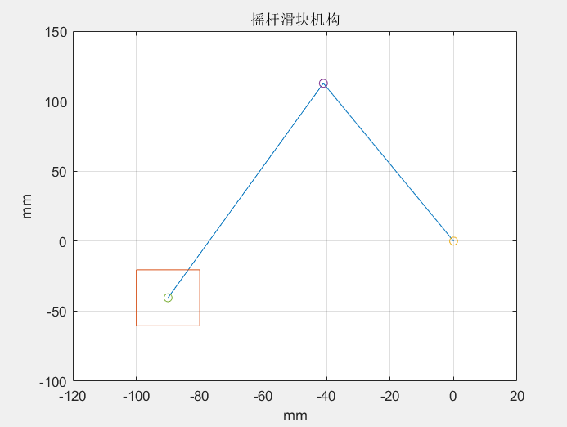
图 5.13

5.2.2 送料机构运动分析与变化曲线
如图5.1所示，送料机构为一个偏置直动滚子推杆盘形凸轮机构，并且由齿轮作为主动件以$ω$做逆时针转动。以O点为坐标原点，水平向左为x轴正方向，竖直向上为y轴正方向建立直角坐标系。
根据所建立的坐标系和凸轮为逆时针方向转动，有
$${OB}_{1}=\left[\begin{aligned}x_{B1} \\ y_{B1}\end{aligned}\right]=\left[\begin{aligned}\frac{ds}{dδ} \\ r_{0}+s(δ)\end{aligned}\right]$$
利用平面矢量旋转矩阵，可以得到
$${OB}_{1}=\left[\begin{aligned}x_{B1} \\ y_{B1}\end{aligned}\right]=\left[\begin{matrix}cosθ_{1i} & −sinθ_{1i} \\ sinθ_{1i} & cosθ_{1i}\end{matrix}\right]\left[\begin{aligned}x_{B1} \\ y_{B1}\end{aligned}\right]=\left[\begin{matrix}cos(−δ) & −sin(−δ) \\ sin(−δ) & cos(−δ)\end{matrix}\right]\left[\begin{aligned}\frac{ds}{dδ} \\ r_{0}+s(δ)\end{aligned}\right]$$
根据3.4.2中凸轮的运动规律，运用MATLAB编程可输出此凸轮的轮廓曲线如图5.14所示。
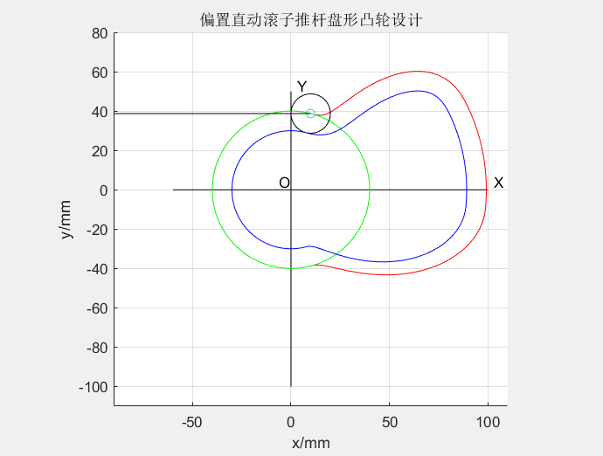
图 5.14

5.3 机构构件相对运动分析与变化曲线
由5.2中对于机构构件的运动分析后可得构件的相对运动关系，即图5.2中的$θ_{4}$、$ω_{4}$、$α_{4}$、$v_{E}$、$a_{E}$与构件1角位移$θ_{1}$的关系。
运用MATLAB即可输出相对运动的变化曲线，如图所示。
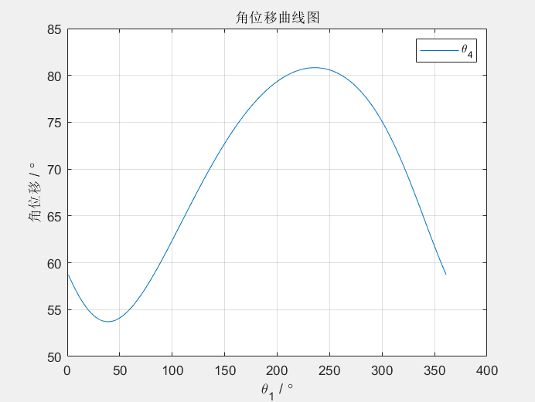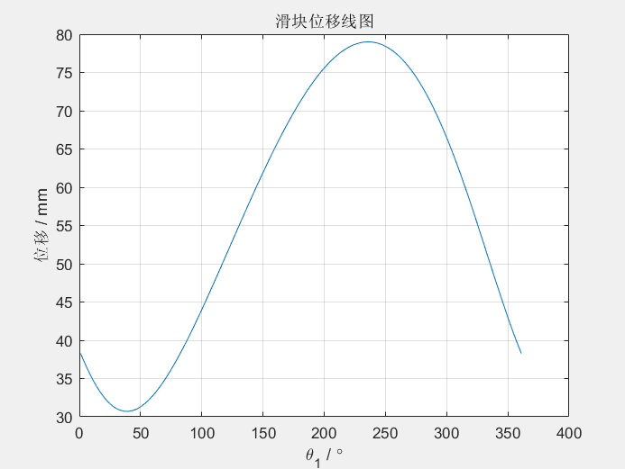
图 5.15 图 5.16

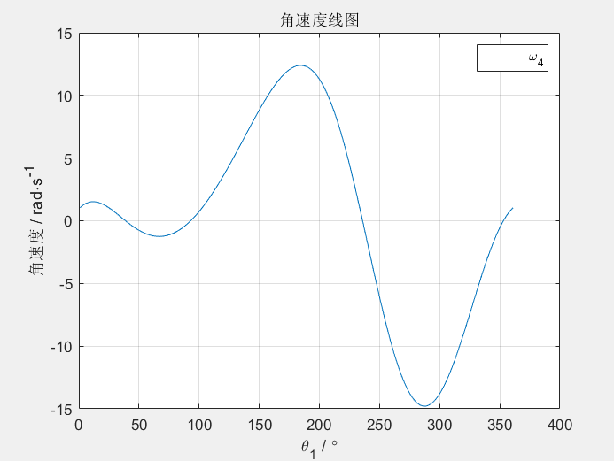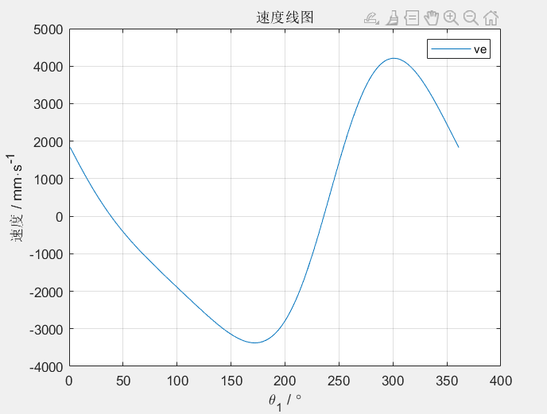
图 5.17 图 5.18

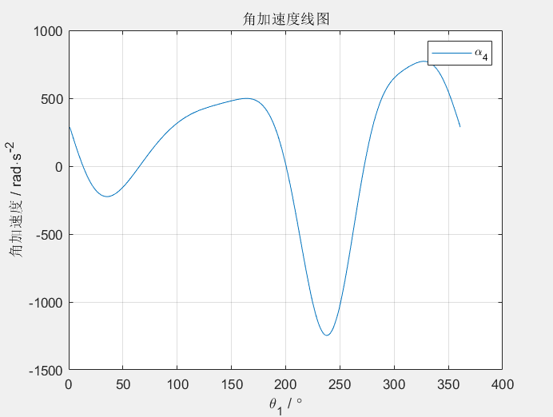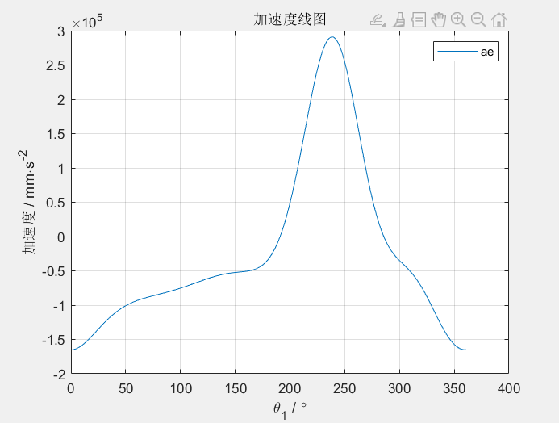
图 5.19 图 5.20

输出冲压机构部分的运动简图仿真如图5.21所示
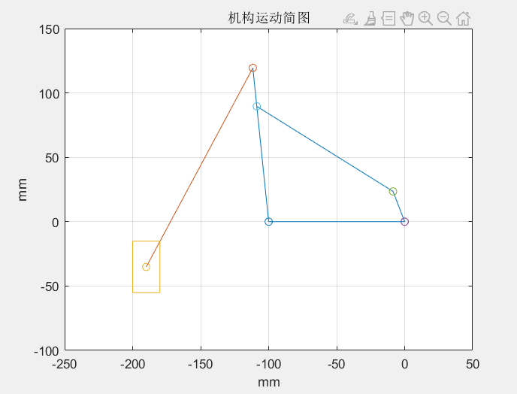
图 5.21

5.4 附录：程序代码

5.4.1凸轮轮廓曲线代码
clear;
r0=40;% 基圆半径
rr=10;% 滚子半径
h=60;% 行程
e=10;% 偏距
delta1=60;% 推程运动角-等速
delta2=30;% 远休角
delta3=60;% 回程运动角-等速
hd=pi/180;du=180/pi;
se=sqrt(r0*r0-e*e);
n1=delta1+delta2;
n3=delta1+delta2+delta3;
%2.凸轮曲线设计
n=360;
for i=1:n%………… 计算推杆运动规律 ………
if i<=delta1% 推程阶段
s(i)=h*(i/delta1-sin(2*pi*i/delta1)/2/pi);
ds(i)=h*(1-cos(2*pi*i/delta1))/(delta1*pi/180);
ds=ds(i);
elseif i>delta1 && i<=n1%远休阶段
s(i)=h;
ds=0;
elseif i>n1 && i<=n3% 回程阶段
k=i-n1;
s(i)=0.5*h*(1+cos(pi*k/delta3));
ds(i)=-1*0.5*h*sin(pi*k/delta3)*pi/delta3;
ds=ds(i);
elseif i>n3 && i<=n % 近休阶段
s(i)=0;
ds=0;
end
%………………………… 计算凸轮轨迹曲线 …………………………
xx(i)=(se+s(i))*sin(i*hd)+e*cos(i*hd);% 计算理论轮廓曲线
yy(i)=(se+s(i))*cos(i*hd)-e*sin(i*hd);
dx(i)=(ds-e)*sin(i*hd)+(se+s(i))*cos(i*hd); % 计算导数
dy(i)=(ds-e)*cos(i*hd)-(se+s(i))*sin(i*hd);
xp(i)=xx(i)+rr*dy(i)/sqrt(dx(i)^2+dy(i)^2); % 计算实际轮廓曲线
yp(i)=yy(i)-rr*dx(i)/sqrt(dx(i)^2+dy(i)^2);
end
%3.输出凸轮轮廓曲线
figure(1);
hold on;grid on;axis equal;
axis([-(r0+h-10) (r0+h+10) -(r0+h+10) (r0+rr+30)]);
text(r0+h+3,4,'X');
text(3,r0+rr+3,'Y');
text(-6,4,'O');
title('偏置直动滚子推杆盘形凸轮设计');
xlabel('x/mm')
ylabel('y/mm')
plot([-(r0+h-40) (r0+h)],[0 0],'k');
plot([0 0],[-(r0+h) (r0+rr)],'k');
plot(xx,yy,'r-');% 绘凸轮理论轮廓曲线
ct=linspace(0,2*pi);
plot(r0*cos(ct),r0*sin(ct),'g');% 绘凸轮基圆
plot(e+rr*cos(ct),se+rr*sin(ct),'k'); % 绘滚子圆
plot(e,se,'o'); % 滚子圆中心
plot([e -100],[se se],'k');
plot(xp,yp,'b');% 绘凸轮实际轮廓曲线

5.4.2四杆机构运动分析
%主函数
% 1. 输入已知数据
clear;
loa=25; lac=120; lob=100; lbc=90; lbd=120;
omega1=50;
alpha1=0;
hd=pi/180; du=180/pi;
% 2. 调用子函数 chongyayundong_zihanshu 计算铰链四杆机构位移，角速度，角加速度
for n1=1:361
sita1=(n1-1)*hd;
[sita,omega,alpha]=chongyayundong_zihanshu(sita1,omega1,alpha1,loa,lac,lob,lbc);
sita2(n1)=sita(1);sita3(n1)=sita(2);
omega2(n1)=omega(1);omega3(n1)=omega(2);
alpha2(n1)=alpha(1);alpha3(n1)=alpha(2);
end
n1=1:361;
% 绘位移线图
figure(2)
plot(n1,sita2*du,n1,sita3*du,'--');
title('角位移曲线图');
xlabel('\theta_1 / \circ')
ylabel('角位移 / \circ')
grid on; hold on;
legend('\theta_2','\theta_3')
% 绘角速度线图
figure(3)
plot(n1,omega2,n1,omega3,'--')
title('角速度线图');
xlabel('\theta_1 / \circ')
ylabel('角速度 / rad\cdots^{-1}')
grid on;hold on;
legend('\omega_2','\omega_3')
% 绘角加速度线图
figure(4)
plot(n1,alpha2,n1,alpha3,'--')
title('角加速度线图');
xlabel('\theta_1 / \circ')
ylabel('角加速度 / rad\cdots^{-2}')
grid on;hold on;
legend('\alpha_2','\alpha_3')
% 铰链四杆机构图形输出
figure(5)
x(1)=0;
y(1)=0;
x(2)=-loa*cos(70*hd);
y(2)=loa*sin(70*hd);
x(3)=-lob-lbc*cos(sita3(71));
y(3)=lbc*sin(sita3(71));
x(5)=-lob;
y(5)=0;
x(6)=0;
y(6)=0;
x(4)=-lob-lbd*cos(sita3(71));
y(4)=lbd*sin(sita3(71));
plot(x,y);
grid on;hold on;
plot(x(1),y(1),'o');
plot(x(2),y(2),'o');
plot(x(3),y(3),'o');
plot(x(4),y(4),'o');
plot(x(5),y(5),'o')
title('铰链四杆机构');
xlabel('mm')
ylabel('mm')
axis([-150 50 -50 150]);

%子函数
function [sita,omega,alpha]=chongyayundong_zihanshu(sita1,omega1,alpha1,loa,lac,lob,lbc)
% 1. 计算从动件的角位移
lab=sqrt(loa*loa+lob*lob-2*loa*lob*cos(sita1));
phi1=asin((loa./lab)*sin(sita1));
phi2=acos((-lac*lac+lbc*lbc+lab*lab)/(2*lbc*lab));
if phi2<0
phi2=phi2+pi;
end
sita3=pi-phi1-phi2; %表示杆3转过角度
sita2=asin((lbc*sin(sita3)-loa*sin(sita1))/lac); %表示杆2转过角度
sita=[sita2;sita3] ;
% 2. 计算从动件的角速度
A=[-lac*sin(sita2), lbc*sin(sita3); % 机构从动件的位置参数矩阵
lac*cos(sita2), -lbc*cos(sita3)];
B=[loa*sin(sita1); -loa*cos(sita1)]; % 机构原动件的位置参数列阵
omega=A\(omega1*B); % 机构从动件的速度列阵
omega2=omega(1); omega3=omega(2);
% 3. 计算从动件的角加速度
A=[-lac*sin(sita2), lbc*sin(sita3);
lac*cos(sita2), -lbc*cos(sita3)];
At=[-omega2*lac*cos(sita2), omega3*lbc*cos(sita3);
-omega2*lac*sin(sita2), omega3*lbc*sin(sita3)];
B=[loa*sin(sita1); -loa*cos(sita1)]; % 机构原动件的位置参数列阵
Bt=[omega1*loa*cos(sita1); omega1*loa*sin(sita1)]; % Bt=dB/dt
alpha=A\(-At*omega+alpha1*B+omega1*Bt); % 机构从动件的加速度列阵

5.4.2摇杆滑块机构运动分析
%主函数
% 1. 输入已知数据
clear;
lbd=120; lbm=90;
lde=185;
hd=pi/180;
du=180/pi;
omega3=10;
alpha3=0;
% 2. 调用函数 slider_crank 计算曲柄滑块机构位移，速度，加速度
for n1=80:120
theta3(n1)=(n1-1)*hd;
[theta4(n1),yme(n1),omega4(n1),ve(n1),alpha4(n1),ae(n1)]=huakuaiyundong_zihanshu(theta3(n1),omega3,alpha3,lbd,lde,lbm);
end
% 3. 位移，速度，加速度和曲柄滑块机构图形输出
n1=80:120;
% 绘位移线图
figure(11)
plot(theta3*du,theta4*du);
ylabel('角位移 / \circ')
title('角位移线图');
xlabel('\theta_3 / \circ')
grid on;
figure(2)
plot(theta3*du,yme);
ylabel('位移 / mm')
title('位移线图');
xlabel('\theta_3 / \circ')
grid on;
% 绘速度线图
figure(3)
plot(theta3*du,omega4)
title('角速度线图');
xlabel('\theta_3 / \circ')
ylabel('连杆角速度 / rad\cdots^{-1}')
grid on;
figure(4)
plot(theta3*du,ve)
title('速度线图');
xlabel('\theta_3 / \circ')
ylabel('滑块速度 / rad\cdots^{-1}')
grid on;
% 绘加速度线图
figure(5)
plot(theta3*du,alpha4);
title('角加速度线图');
xlabel('\theta_3 / \circ')
ylabel('连杆角加速度 / rad\cdots^{-2}')
grid on;
figure(6)
plot(theta3*du,ae);
title('加速度线图');
xlabel('\theta_1 / \circ')
ylabel('滑块加速度 / rad\cdots^{-2}')
grid on;
% 绘曲柄滑块机构图
figure(7)
x(1)=0;
y(1)=0;
x(2)=-lbd*cos(70*hd);
y(2)=lbd*sin(70*hd);
x(3)=-90;
y(3)=-yme(90);
x(5)=x(3)-10;
y(5)=y(3)+20;
x(6)=x(3)+10;
y(6)=y(3)+20;
x(7)=x(3)+10;
y(7)=y(3)-20;
x(8)=x(3)-10;
y(8)=y(3)-20;
x(9)=x(3)-10;
y(9)=y(3)+20;
i=1:3;
plot(x(i),y(i));
grid on;
hold on;
i=5:9;
plot(x(i),y(i));
title('摇杆滑块机构');
xlabel('mm')
ylabel('mm')
axis([-120 20 -100 150]);
plot(x(1),y(1),'o');
plot(x(2),y(2),'o');
plot(x(3),y(3),'o');

%子函数
function [theta4,yme,omega4,ve,alpha4,ae]=huakuaiyundong_zihanshu(theta3,omega3,alpha3,lbd,lde,lbm)
% 1. 计算连杆的角位移和滑块的线位移
if theta3>90 && theta3==90
theta4=acos((lbm-lbd*cos(theta3))/lde);
end
if theta3<90
theta4=acos((lbm+lbd*cos(theta3))/lde);
end
yme=lbd*sin(theta3)+lde*sin(theta4);
% 2. 计算连杆2的角速度和滑块3的速度
A=[lde*sin(theta4),1; -lde*cos(theta4),0 ]; % 机构从动件的位置参数矩阵
B=[-lbd*sin(theta3); lbd*cos(theta3)]; % 机构原动件的位置参数列阵
omega=A\(omega3*B); % 机构从动件的速度列阵
omega4=omega(1);
ve=omega(2);
% 3. 计算连杆2的角加速度和滑块3的加速度
At=[omega4*lde*cos(theta4),0;
omega4*lde*sin(theta4),0]; % At=dA/dt
Bt=[-omega3*lbd*cos(theta3);
-omega3*lbd*sin(theta3)]; % Bt=dB/dt
alpha=A\(-At*omega+alpha3*B+omega3*Bt); % 机构从动件的加速度列阵
alpha4=alpha(1);
ae=alpha(2);

5.4.2相对运动曲线输出
%主函数
% 1. 输入已知数据
clear;
loa=25; lac=120; lob=100; lbc=90; lbd=120; lbm=90; lde=185;
omega1=50;
alpha1=0;
hd=pi/180; du=180/pi;
% 2. 调用子函数 xiangduiyundong_zihanshu 计算机构位移，角速度，角加速度
for n1=1:361
sita1=(n1-1)*hd;
[sita,omega,alpha,bomega,balpha]=xiangduiyundong_zihanshu(sita1,omega1,alpha1,loa,lac,lob,lbc,lbm,lbd,lde);
sita2(n1)=sita(1);sita3(n1)=sita(2);sita4(n1)=sita(3);
omega2(n1)=omega(1);omega3(n1)=omega(2);omega4(n1)=bomega(1);ve(n1)=bomega(2);
alpha2(n1)=alpha(1);alpha3(n1)=alpha(2);alpha4(n1)=balpha(1);ae(n1)=balpha(2);
yme(n1)=-lbd*sin(sita3(n1))+lde*sin(sita4(n1));
end
n1=1:361;
% 绘位移线图
figure(2)
plot(n1,sita4*du);
title('角位移曲线图');
xlabel('\theta_1 / \circ')
ylabel('角位移 / \circ')
grid on; hold on;
legend('\theta_4')
figure(22)
plot(n1,yme);
ylabel('位移 / mm')
title('滑块位移线图');
xlabel('\theta_1 / \circ')
grid on;
% 绘角速度线图
figure(3)
plot(n1,omega4)
title('角速度线图');
xlabel('\theta_1 / \circ')
ylabel('角速度 / rad\cdots^{-1}')
grid on;hold on;
legend('\omega_4')
% 绘速度线图
figure(4)
plot(n1,ve)
title('速度线图');
xlabel('\theta_1 / \circ')
ylabel('速度 / mm\cdots^{-1}')
grid on;hold on;
legend('ve')
% 绘角加速度线图
figure(5)
plot(n1,alpha4)
title('角加速度线图');
xlabel('\theta_1 / \circ')
ylabel('角加速度 / rad\cdots^{-2}')
grid on;hold on;
legend('\alpha_4')
% 绘角加速度线图
figure(6)
plot(n1,ae)
title('加速度线图');
xlabel('\theta_1 / \circ')
ylabel('加速度 / mm\cdots^{-2}')
grid on;hold on;
legend('ae')
% 铰链四杆机构图形输出
figure(7)
x(1)=0;
y(1)=0;
x(2)=-loa*cos(70*hd);
y(2)=loa*sin(70*hd);
x(3)=-lob-lbc*cos(sita3(71));
y(3)=lbc*sin(sita3(71));
x(5)=-lob;
y(5)=0;
x(6)=0;
y(6)=0;
x(4)=-lob-lbd*cos(sita3(71));
y(4)=lbd*sin(sita3(71));
x(7)=-lob-lbd*cos(sita3(71));
y(7)=lbd*sin(sita3(71));
x(8)=-190;
y(8)=-yme(71);
x(9)=x(8)-10;
y(9)=y(8)+20;
x(10)=x(8)+10;
y(10)=y(8)+20;
x(11)=x(8)+10;
y(11)=y(8)-20;
x(12)=x(8)-10;
y(12)=y(8)-20;
x(13)=x(8)-10;
y(13)=y(8)+20;
i=1:6;
plot(x(i),y(i));
grid on;
hold on;
i=7:8;
plot(x(i),y(i));
grid on;hold on;
i=9:13;
plot(x(i),y(i));
plot(x(1),y(1),'o');
plot(x(2),y(2),'o');
plot(x(3),y(3),'o');
plot(x(4),y(4),'o');
plot(x(5),y(5),'o');
plot(x(7),y(7),'o');
plot(x(8),y(8),'o');
title('机构运动简图');
xlabel('mm')
ylabel('mm')
axis([-250 50 -100 150]);

%子函数
function [sita,omega,alpha,bomega,balpha]=xiangduiyundong_zihanshu(sita1,omega1,alpha1,loa,lac,lob,lbc,lbm,lbd,lde)
% 1. 计算从动件的角位移
lab=sqrt(loa*loa+lob*lob-2*loa*lob*cos(sita1));
phi1=asin((loa./lab)*sin(sita1));
phi2=acos((-lac*lac+lbc*lbc+lab*lab)/(2*lbc*lab));
if phi2<0
phi2=phi2+pi;
end
sita3=pi-phi1-phi2; %表示杆3转过角度
sita2=asin((lbc*sin(sita3)-loa*sin(sita1))/lac); %表示杆2转过角度
if sita3>90 && sita3==90
sita4=acos((lbm-lbd*cos(sita3))/lde);
end
if sita3<90
sita4=acos((lbm+lbd*cos(sita3))/lde);
end
yme=-lbd*sin(sita3)+lde*sin(sita4);
sita=[sita2;sita3;sita4] ;
% 2. 计算从动件的角速度
A=[-lac*sin(sita2), lbc*sin(sita3); % 机构从动件的位置参数矩阵
lac*cos(sita2), -lbc*cos(sita3)];
B=[loa*sin(sita1); -loa*cos(sita1)]; % 机构原动件的位置参数列阵
omega=A\(omega1*B); % 机构从动件的速度列阵
omega2=omega(1); omega3=omega(2);
% 2. 计算连杆2的角速度和滑块3的速度
C=[lde*sin(sita4),1; -lde*cos(sita4),0 ]; % 机构从动件的位置参数矩阵
D=[-lbd*sin(sita3); lbd*cos(sita3)]; % 机构原动件的位置参数列阵
bomega=C\(omega3*D); % 机构从动件的速度列阵
omega4=bomega(1);
ve=bomega(2);
% 3. 计算从动件的角加速度
A=[-lac*sin(sita2), lbc*sin(sita3);
lac*cos(sita2), -lbc*cos(sita3)];
At=[-omega2*lac*cos(sita2), omega3*lbc*cos(sita3);
-omega2*lac*sin(sita2), omega3*lbc*sin(sita3)];
B=[loa*sin(sita1); -loa*cos(sita1)]; % 机构原动件的位置参数列阵
Bt=[omega1*loa*cos(sita1); omega1*loa*sin(sita1)]; % Bt=dB/dt
alpha=A\(-At*omega+alpha1*B+omega1*Bt); % 机构从动件的加速度列阵
alpha3=alpha(2);
% 3. 计算连杆2的角加速度和滑块3的加速度
Ct=[omega4*lde*cos(sita4),0;
omega4*lde*sin(sita4),0];
Dt=[-omega3*lbd*cos(sita3);
-omega3*lbd*sin(sita3)];
balpha=C\(-Ct*bomega+alpha3*D+omega3*Dt); % 机构从动件的加速度列阵
alpha4=balpha(1);
ae=balpha(2);

6 设计总结
在本次课设中，我完成了一个简单的冲压送料机构的设计及运动学分析和动力学分析。在查询大量相关文献和资料后，确定了三种设计方案，并且根据每种方案的优缺点，取其精华去其糟粕确定了本次课设的机构选型。在其他研究的基础上进行了多次尝试和计算最终确定出了机构的尺寸，并进行了优化。根据机构的尺寸运用SolidWorks进行了机构运动简图的绘制，以及模型的构建。整个机构实现了冲压工艺和送料工艺的结合，运用齿轮将电机主动力进行传递，实现一个主动力对整个机构进行控制，运动按照一定的规律循环往复，且具有一定的急回特性。
机构选型和建模完成后，对该机构主要运动部分的压力角和传动角进行了分析，根据《机械原理》中对于压力角和传动角的概念与范围分别对该机构的凸轮部分和摇杆滑块部分的压力角和传动角进行了列式求解分析，且运用了MATLAB编程输出了变化曲线，最终结果满足给定条件和范围。
确定了机构的参数尺寸没有问题后开始对机构进行动力学和运动学分析。动力学分析部分将该机构分为了凸轮部分和六杆滑块部分分别列式求解了其动态静力和运动反力，并运用MATLAB求解方程输出了变化曲线。运动学部分也运用了MATLAB求解分析了各构件的位置、角位置、速度角速度、加速度和角加速度，并输出了变化曲线。且还分析了滑块相对于曲柄的相对位置变化、相对速度及相对加速度。
整个课设完成后还存在很多的缺漏和不足之处。六杆机构的压力角和传动角并没有分析完整，在分析滑块压力角时给定的条件也比较模糊。在分析动态静力和运动反力时没有运用MATLAB输出凸轮部分的变化曲线，因为在列式求解时没有分析地很透彻。在最初确定齿轮的参数时没有考虑更多，且在整个分析的过程中并没有涉及到齿轮的分析，这也是缺陷所在。
设计不可能是完美的，本次设计参考众多冲压送料机构后提出了自己的冲压送料机构想法，完成分析以后确定了该设计的可行性，但也意识到了存在的问题，和后续改进的方向。

7 收获及体会
本次课程设计的过程中，充分温习和利用了本学期《机械原理》课程中的所学到的知识，在运用的过程中对知识有了新的认识和理解且更加透彻，这次课程设计也是一次将书本知识运用到实际生活当中的经历，提升了我运用所学知识解决生活中的问题的能力。在设计最初阶段查找了大量的文献，自己的文献检索能力也得到了提升。
本次设计不论是模型的构建，或是机构简图的绘制还是运动的仿真都运用到了SolidWorks。也使得我的SolidWorks软件的运用更加熟练了。在做课程设计过程中，不仅运用到了《机械原理》课程中所学到的知识，还运用了《高等数学》、《线性代数》、《机械工程制图》、《理论力学》等课程中的部分知识，例如多次运用导数求解运动分析，运用矩阵求解多元的线性方程组，运用机械工程制图中的相关知识进行机构运动简图的绘制和尺寸的标注，运用理论力学中受力分析以及相对运动的知识来分析机构的受力和运动。可以说此次设计真正地做到了知识的融会贯通，也将其真正运用到了实际问题当中，也让我再次温习了之前学到的知识。
当然本次设计对我最大的限制即是MATLAB的运用，因为之前除了做了一次机械原理大作业几乎完全没有运用过MATLAB，所以我也是从零开始自学MATLAB，参考了很多代码，花费了很多时间终于运用MATLAB输出了各需要的变化曲线。虽然感觉自己以及简单的掌握了如何运用MATLAB来解决本次课设中的问题，但在阅读了许多相关的资料后发现自己接触的是非常浅显的一角，所以将来需要继续学习。
总体来说本次课程设计我收获最大的点是自学能力，体会到了很多知识不能靠老师或者其他人手把手教你，需要自己去查询资料，自己学习去掌握这个知识或这项技能。当然我也体会到了创新设计的不易，本次我的设计更多是参考了别人的设计，然后进行综合和优化得到我自己的设计，并不算是一个创新。总之我在本次课程设计中受益匪浅。

8 致谢
终于写到这里了，我的内心真的无比复杂，虽然很激动，但是感觉自己这两周简直受尽了折磨，甚至有些憔悴了，还好已经写到最后的致谢了，心情舒坦了很多。回顾整个课程设计的过程，真的有很多很多值得令我感谢的人或事，在这里就让我好好感谢一番吧。
首先我要感谢张静老师，张静老师不仅是我本次课程设计的指导老师，也是我《机械原理》这门课的任课老师。真的非常非常感谢张静老师一学期的教导，更感谢最后期末考试没有挂我！说到这里就要热泪盈眶了，太不容易了，没有挂科才让我有最好的心理状态来应对整个课程设计。当然张静老师也给整个课程设计开了个好头，第一天开会在教室里讲了很多，包括怎么选择机构，用什么软件建模、什么软件仿真，说明书的格式怎么调整等等，也分析了很多案例，才让我在后面自己做的时候不会一筹莫展。
其次要感谢我的辅导员林老师这一学期的关心，以及在课程设计期间的照顾，即使辅导员们都已经放假了，林老师依旧每天心系大家。
还要感谢我的三名室友，尤其是某位温姓室友，要不是他天天早起贪黑的学习，我这学期可能已经摆烂了，太感谢他了，每次看到他学习而我自己在娱乐的时候我就有种罪恶感，于是马上停止摆烂紧跟他的步伐，果然没有压力就没有动力，谢谢他每天带给我的无尽的动力，真的很感谢。
现在成都疫情形式又开始严峻了，很感谢医务工作者们每日坚守自己的岗位，尤其是成都暴雨天气频繁，而医务工作者们顶着暴雨给大家做核酸，真的很不容易，谢谢他们，辛苦了。
最后要感谢我的父母，对他们的感谢总是难以言表的，他们都在外地辛苦地工作供我读书，我一定要更加努力地丰富自己，提升自己，不亏对于他们的辛苦。
太感动了，此次课程设计终于到了尾声，再次感谢张静老师这一整个学期加上课程设计两周的指导，谢谢张老师，也祝张老师身体健康，工作顺利！

参考文献
- 吴军，宋晓华.全自动小型冲压工作站的设计与开发[J].科技视界，2017，19：29-30.
- 罗云华，张海鸥，王桂兰.一种内啮合行星式自动送料机构[J].锻压装备与制造技术，2001，36（1）：22-23.
- 吴宏元，王铁丽.一种可变步距自动送料机构的设计及应用[J].机械设计与制造，2000，3：54-55.
- 王旭，刘昭文，刘晨媛，高景金，刘蕾.基于MATLAB与SolidWorks的平面六杆机构运动分析及仿真[J].现代工业经济和信息化，2021，11（5）：32-33.
- 黄青青，吴海涛，刘泓斌.基于 SolidWorks 平台的自动送料冲床机构设计[J].机械制造，2014，52（3）：83-85.
- 徐勇，佟军民.基于MATLAB的凸轮机构运动分析[J].机械研究与应用，2003，16（4）：51-55.
- 李宪芝，王漫潼，于传琳，刘威，张占英.基于变胞机构的自动送料冲压机构设计[J].佳木斯大学学报(自然科学版)，2022，40（1）：77-79.
- 李东福.阀板自动冲压送料机的研制[J].机械制造，2019，57（10）：40-45.
- 闫德刚.一种智能自动送料机构[J].自动化运用，2014，12：25-26.
- 周舟，王志明，蔡正龙，崔利贞.摇杆滑块及同步带送料机构仿真分析[J].计量与测试技术，2017，44（2）：76-79.
- 谢进，万朝燕，杜立杰.机械原理[M].北京：高等教育出版社，2020；
- 郝桐生.理论力学[M].北京：高等教育出版社，2017；

附 录
- 机构运动简图（标准详细尺寸）

- 机构总装配图
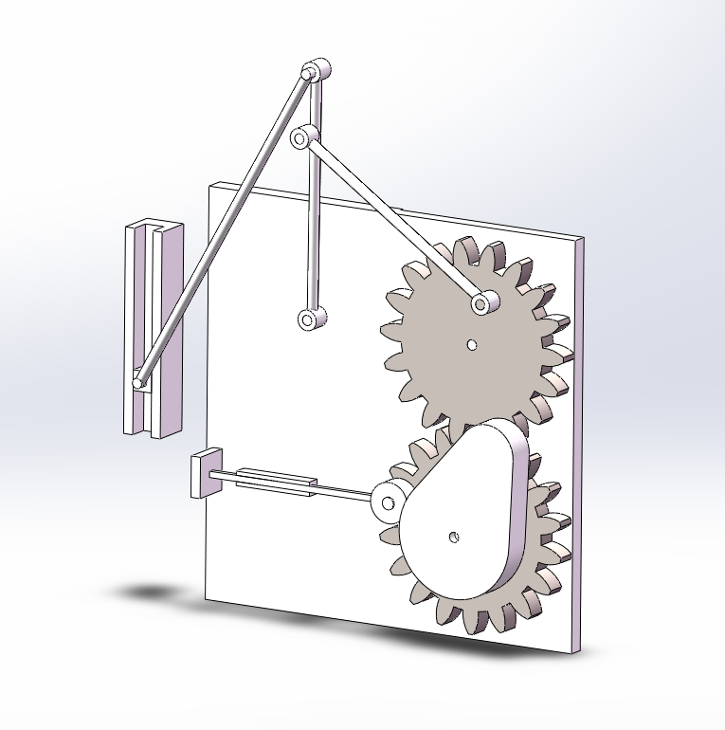

- 机构仿真状态图（起始位置、中间位置、终止位置）

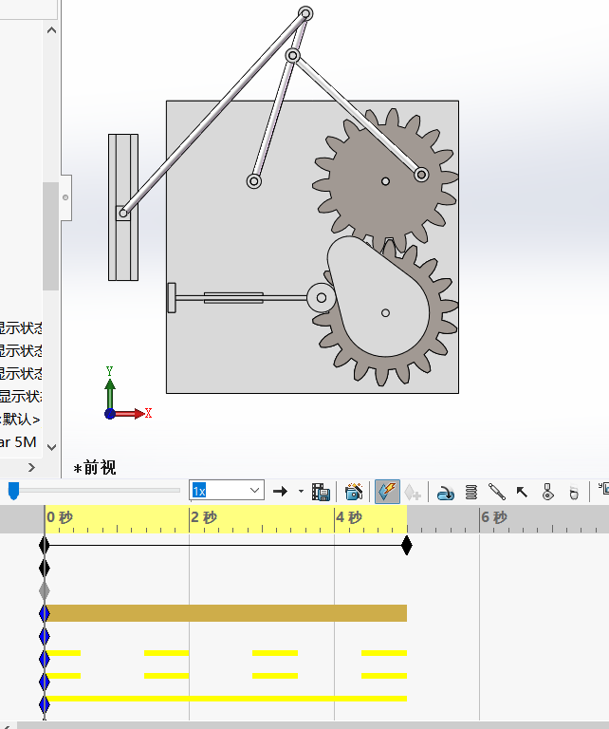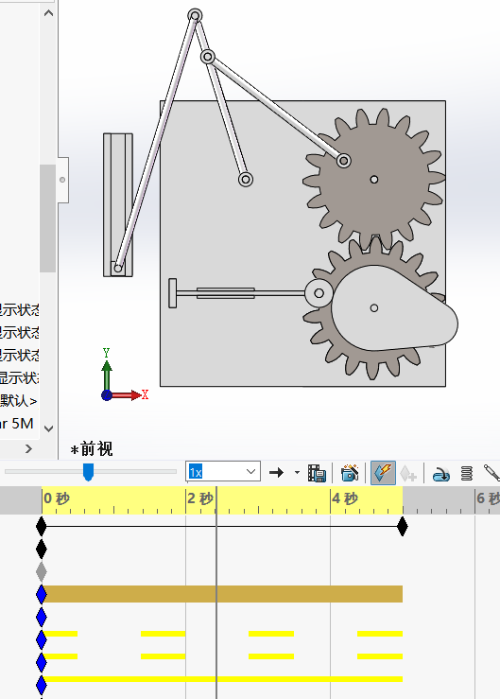
图 1 起始位置 图 2 中间位置

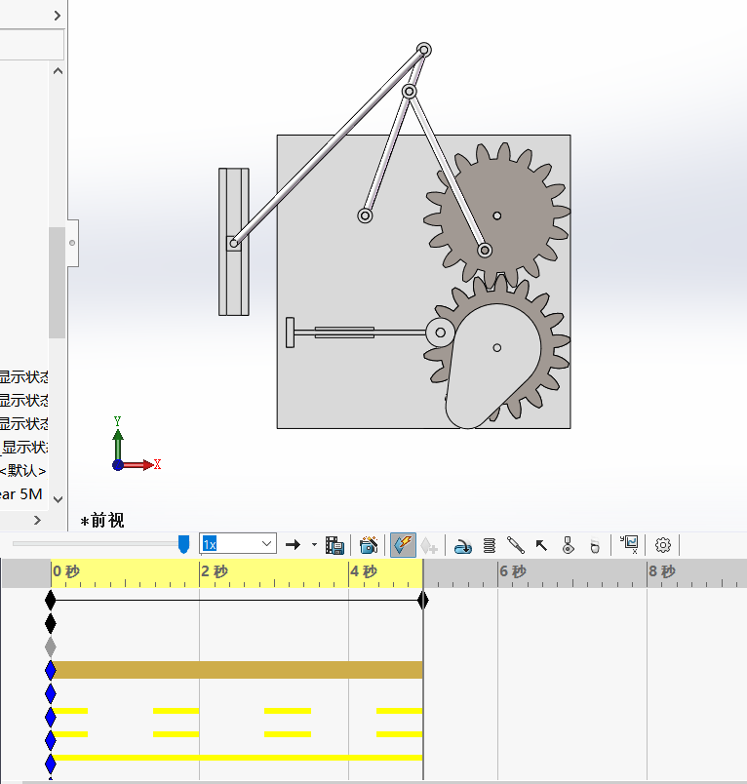
图 3 终止位置

